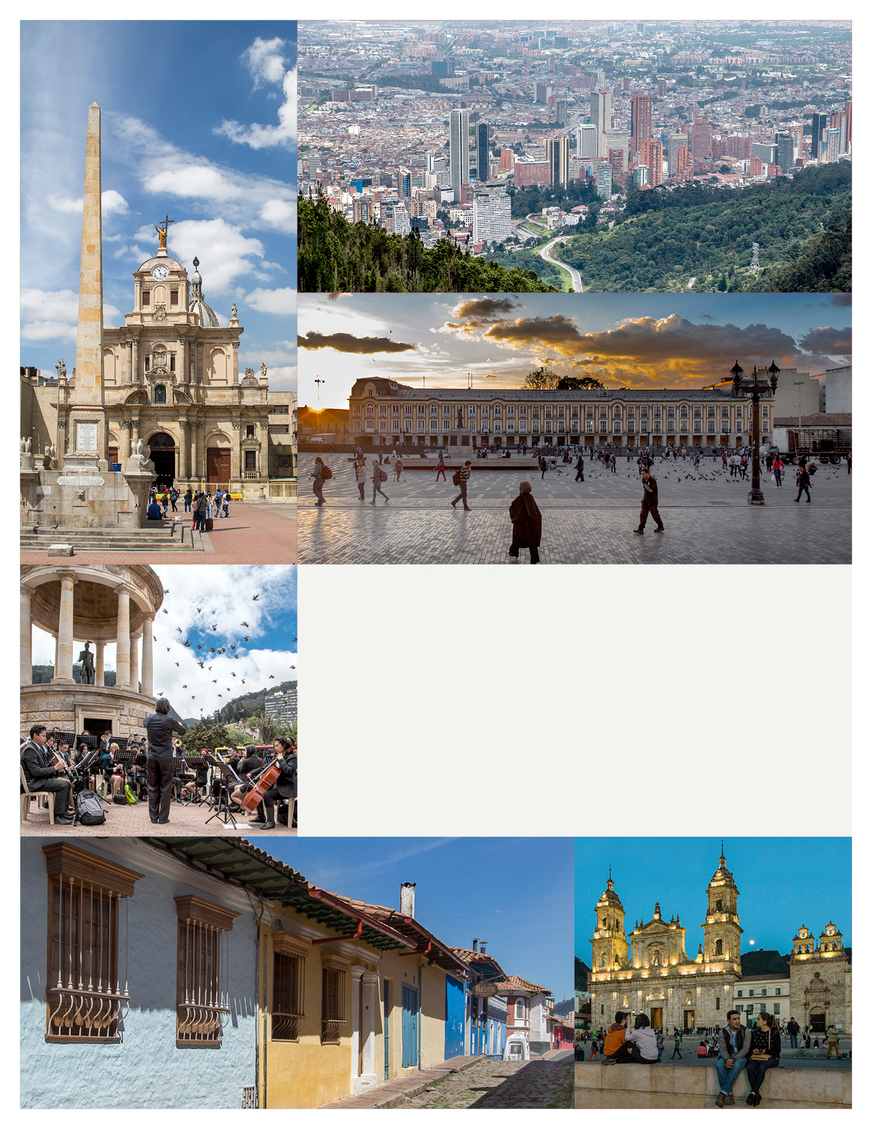
TABLA DE CONTENIDO
Proceso
Fortalecimiento del SIG
Vigencia: 29 marzo 2019
Versión: 01
Fortalecimiento de la participación ciudadana y el control social
Lineamiento

INSTITUTO DISTRITAL DE PATRIMONIO CULTURAL

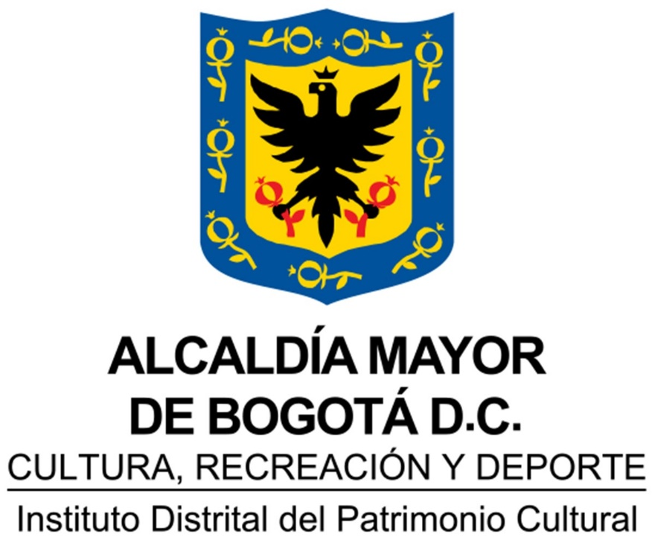

1. OBJETIVO GENERAL 2
Objetivos específicos 2
2. ALCANCE 2
3.1 Ámbitos de participación institucionales 2
3.2 Ámbitos e instancias de participación sectoriales 2
3.3 Otros ámbitos locales y distritales 3
3.4 Vigencia 4
3. DEFINICIONES 4
Bases conceptuales 4
Guías metodológicas 7
4. CONTENIDO 8
4.1 Enfoque de la participación ciudadana en el IDPC 8
4.1.1 Derechos patrimoniales y sostenibilidad del patrimonio cultural 8
4.1.2 Modalidades de la participación en el IDPC 10
4.1.3 Ejes transversales del enfoque de participación del IDPC 13
4.1.3.1 Articulación con el Modelo de Gestión Social 13
4.1.3.2 Articulación con enfoques en las políticas públicas 15
4.2 Hoja de ruta para fortalecer la participación ciudadana y control social 17
4.2.1 Ámbitos y mecanismos de participación ciudadana 17
4.2.2 Canales de comunicación del IDPC para la participación ciudadana 23
4.2.3 Plan Institucional de Participación Ciudadana 24
4.2.4 Caja de herramientas para la mejora continua 25
4.2.5 Sensibilización y capacitación de servidores públicos 26
4.3 Responsables 26
4.4 Monitoreo y seguimiento 26
5. DOCUMENTOS RELACIONADOS 27
6. ANEXOS 29
• Anexo 1. Guía metodológica 29
• Anexo 2. Diagnóstico de la participación ciudadana en el IDPC 29
7. CONTROL DE CAMBIOS 29
8. CRÉDITOS 29

OBJETIVO GENERAL

Orientar la puesta en marcha del Modelo de Participación Ciudadana y Control Social del IDPC con miras a fortalecer la participación activa e incidente en la gestión del patrimonio cultural de Bogotá.

Objetivos específicos

- Proveer referentes conceptuales y guías metodológicas para fortalecer el ejercicio de la participación ciudadana y el control social.

- Plantear el enfoque que enmarque y direccione la participación ciudadana en el IDPC.

- Definir la ruta de implementación del Modelo de Participación Ciudadana y Control Social del Instituto a través de acciones clave a desarrollar en cada uno de sus componentes.

ALCANCE

Los presentes lineamientos abarcan tanto las políticas, planes, programas y proyectos del IDPC que implican ámbitos de participación ciudadana y control social, así como otras instancias y compromisos establecidos en el cumplimiento de su misión como se detalla a continuación.

3.1 Ámbitos de participación institucionales

- Procesos de direccionamiento estratégico y planeación de la gestión del IDPC.
- Escenarios de formulación del Plan Especial de Manejo y Protección (PEMP) del Centro Histórico y otros planes e instrumentos liderados por la Subdirección de Gestión Territorial del Patrimonio.
- Espacios de participación convocados por la Subdirección de Protección e Intervención del Patrimonio, especialmente los relacionados con enlucimiento de fachadas, adopción de monumentos, y los procesos de gestión social.
- Programas y actividades de formación y divulgación del patrimonio cultural que adelanta el IDPC, a través de la Subdirección de Divulgación y Apropiación del Patrimonio, en particular ligados a la salvaguardia del patrimonio cultural inmaterial, los recorridos patrimoniales, el programa Civinautas, el Museo de Bogotá y el programa distrital de estímulos.
- Los procesos de transparencia y atención a la ciudadanía.
- Los escenarios de rendición de cuentas del IDPC.
- Los canales de comunicación presenciales y virtuales del IDPC.

3.2 Ámbitos e instancias de participación sectoriales

- Instancias de participación del Sistema Distrital de Patrimonio Cultural: el Consejo Distrital de Patrimonio Cultural y la Mesa de Consejeros Locales de Patrimonio Cultural, espacios para los cuales el IDPC ejerce la secretaría técnica.
- Instancias de participación del Sistema Distrital de Arte Cultura y Patrimonio en las cuales el IDPC hace presencia: Consejo Distrital de Arte, Cultura y Patrimonio, Consejos Distritales de Cultura Poblacional, Mesa Temática de Museos, y Consejos Locales de Arte, Cultura y Patrimonio.

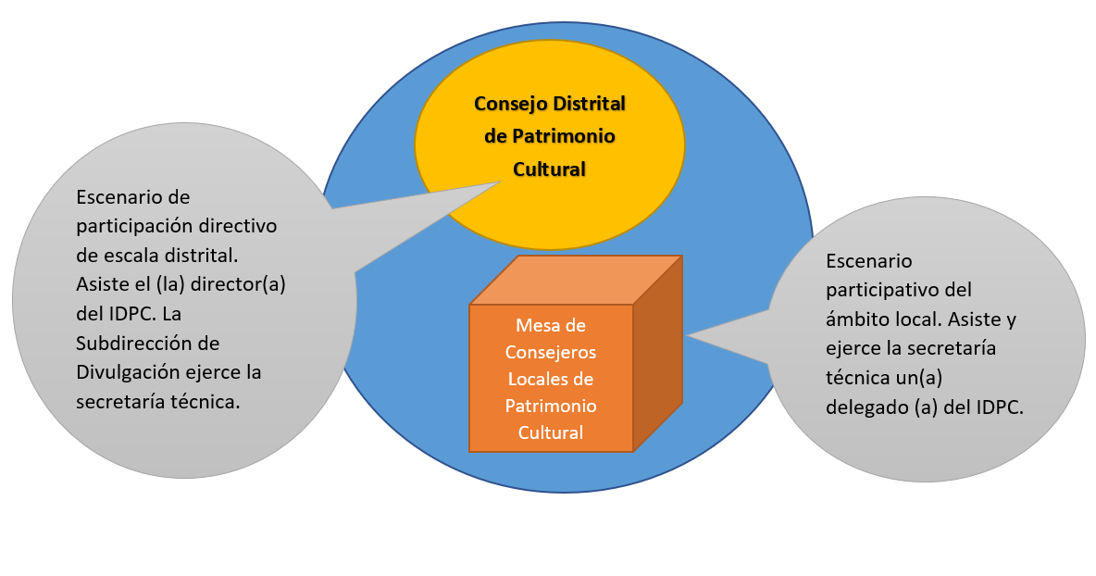
Gráfico. Sistema Distrital de Patrimonio Cultural. Fuente: elaboración propia (2018)

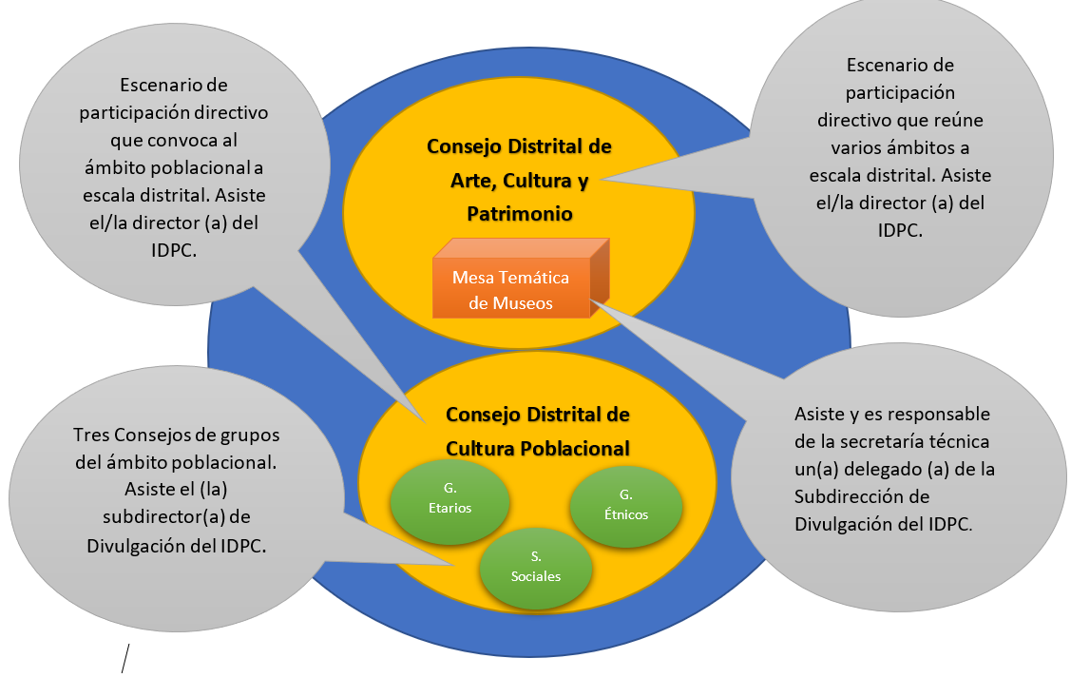
Gráfico. Sistema Distrital de Arte, Cultura y Patrimonio. Fuente: elaboración propia (2018)

3.3 Otros ámbitos locales y distritales

- Mesas de diálogo relacionadas con el enfoque poblacional-diferencial y otras políticas distritales: por ejemplo, mesas de concertación y seguimiento a los Planes Integrales de Acciones Afirmativas (PIAA) con grupos étnicos, mesas sobre la política pública de mujeres y equidad de género, entre otras.
- Espacios no formales de participación ciudadana convocados por entidades públicas, privadas y actores sociales relacionados con el patrimonio cultural de la ciudad.
- Otros escenarios de rendición permanente de cuentas: Consejos Locales de Gobierno, encuentros ciudadanos, compromisos ciudadanos mediados por la Veeduría Distrital, peticiones y citaciones por entes de control político.

3.4 Vigencia

La implementación de los lineamientos se ha realizado de manera progresiva durante el 2018 y tendrá continuidad en la vigencia 2019. Se espera que su implementación y mejoramiento puedan continuar con posterioridad a través de su incorporación en los Planes Estratégicos Institucionales.

DEFINICIONES

Bases conceptuales

Participación ciudadana: la participación ciudadana es entendida como “el derecho al ejercicio pleno del poder de las personas que en condición de sujetos sociales y políticos, y de manera individual o colectiva transforman e inciden en la esfera pública en función del bien general y el cumplimiento de los derechos civiles, políticos, sociales, económicos, ambientales y culturales, mediante procesos de diálogo, deliberación y concertación entre actores sociales e institucionales, para materializar las políticas públicas. La participación se realizará sin discriminación por situación de discapacidad, ciclo vital, sexual, política, económica, étnica, cultural, o de cualquier otra índole” (Decreto 503 de 2011, Art. 2).

Según organizaciones internacionales como el Banco Interamericano de Desarrollo (BID), la participación es “el conjunto de procesos mediante los cuales los ciudadanos, a través de los gobiernos o directamente, ejercen influencia en el proceso de toma de decisión sobre dichas actividades y objetivos. La participación, así entendida, no significa decidir sino tener la posibilidad de influenciar las decisiones que deberán ser tomadas por las instancias de autoridad establecidas en cada caso” (BID, 2009).

Una amplia literatura ha demostrado los beneficios de la participación en cuanto a la definición de metas colectivas, aumento de la eficiencia y eficacia de las políticas, programas y proyectos, creación de capacidades, capital social y sentido de pertenencia, fortalecimiento institucional, promoción de la justicia redistributiva y democratización de la sociedad, permitiendo la formación de mejores ciudadanos, decisiones y gobiernos (Brakarz, 2002; de Sousa, 1998). La participación fomenta la generación de escenarios de acuerdos y unidad de criterio, partiendo del reconocimiento de la diferencia y de la diversidad, y construye lazos de confianza entre la ciudadanía y el Estado que fortalecen la gobernabilidad.

Control social: el control social es una forma de participación ciudadana y de autorregulación social que permite a los individuos y a las organizaciones sociales influir, orientar, corregir y rectificar las decisiones, el manejo de recursos y los programas públicos del Estado. Además, busca la satisfacción de las necesidades básicas, la redistribución y ejercicio equilibrado del poder, procedimientos democráticos, una asignación transparente de recursos, el respeto por la normatividad y el control de la discrecionalidad por parte de la administración. El control social es un derecho y un deber que tiene todo ciudadano de proponer, acompañar, sancionar, vigilar y controlar la gestión pública y la prestación de los servicios públicos suministrados por el Estado y los particulares (Plan Nacional de Formación, 2003).

Según la Ley 1757 de 2015 los objetivos del control social son:
- Fortalecer la cultura de lo público en el ciudadano.
- Contribuir a mejorar la gestión pública desde el punto de vista de su eficiencia, su eficacia y su transparencia.
- Prevenir los riesgos y los hechos de corrupción en la gestión pública, en particular los relacionados con el manejo de los recursos públicos.
- Fortalecer la participación ciudadana para que ésta contribuya a que las autoridades hagan un manejo transparente y eficiente de los asuntos públicos.
- Apoyar y complementar la labor de los organismos de control en la realización de sus funciones legales y constitucionales.

Incidencia: el término incidencia puede entenderse como las acciones que un ciudadano u organización realiza y que tienen consecuencias directas en las políticas que elabora e implementa el Estado. Es la capacidad de las personas para interactuar con el gobierno, desde distintos mecanismos como el suministro de información, el ejercicio de presión o persuasión a los tomadores de decisiones, que tienen como objetivo influir activamente en la orientación, representación y efectividad de las políticas públicas. Este proceso busca hacer de la toma de decisiones un proceso más incluyente y democrático.

Es importante resaltar que la participación ciudadana puede tener diferentes niveles de incidencia. A diferencia de los primeros niveles, los niveles superiores no solamente abarcan actores sociales sino también agentes privados, y no únicamente para fines de información sino como medios de decisión incidente, autogestión y control ciudadano.
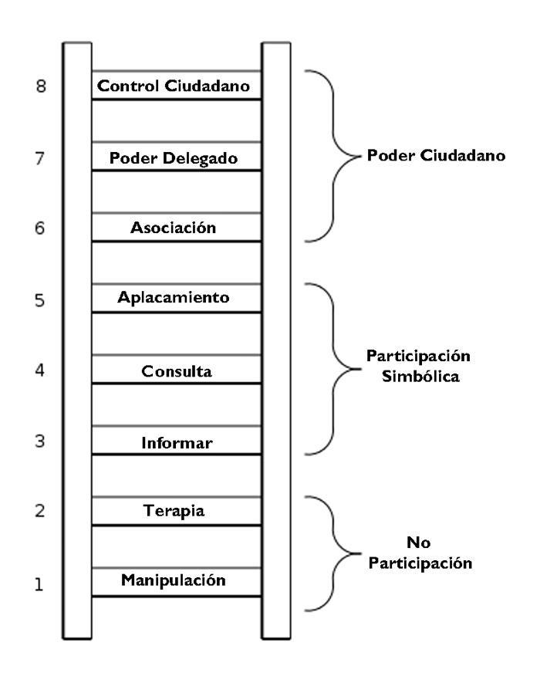
Gráfico. Escalera de la participación ciudadana. Fuente: Arnstein (1969)

Política pública: Las políticas públicas se pueden entender como el conjunto de actividades de las instituciones de gobierno, que van dirigidas a tener una influencia determinada sobre la vida de los ciudadanos. Hay cuatro elementos esenciales que pueden definir la existencia de una política pública: implicación del gobierno, percepción de problemas, definiciones de objetivos y procesos. Según Roth Deubel (1999), la política pública se puede concebir como “un conjunto conformado por uno o varios objetivos colectivos considerados necesarios o deseables y por medios y acciones que son tratados, por lo menos parcialmente, por una institución u organización gubernamental con la finalidad de orientar el comportamiento de actores individuales o colectivos para modificar una situación percibida como insatisfactoria o problemática”.

Patrimonio cultural: El IDPC lo ha definido como aquello representado en objetos, edificaciones, sectores urbanos y manifestaciones de carácter cultural que alude a las múltiples identificaciones, sentidos y apropiaciones que los habitantes de Bogotá tienen respecto a su historia y los vínculos con la memoria. En este sentido, el patrimonio cultural hace referencia al pasado, pero también se vincula con el presente pues desde esta temporalidad se vive, recuerda, reconstruye y reinterpreta. A su vez, no puede pensarse sin una perspectiva a futuro, pues en la medida que se aprecia y valora, se busca que pueda ser disfrutado por las próximas generaciones de ciudadanos (2016).

Ámbitos de participación ciudadana: hace referencia a los espacios y escenarios que facilitan, canalizan y/o estructuran la participación ciudadana alrededor de los procesos de formulación, implementación y evaluación de políticas públicas, y por ende en los planes, programas y proyectos a través de los cuales se ejecutan. Dichos ámbitos pueden dividirse dependiendo de su finalidad en estratégicos por su alcance e impacto en la toma de decisiones; territoriales por abarcar asuntos que afectan una área geográfica y unos actores sociales específicos; y sectoriales en función de sectores administrativos, entidades e instituciones públicas y privadas concretas, que lideran la implementación de las políticas públicas por medio de actuaciones propias.

Mecanismos de participación ciudadana: son entendidos de una forma amplia como las estrategias metodológicas a través de las cuales se realiza la participación ciudadana de forma que puedan tener coherencia con los propósitos definidos, pertinencia con los actores vinculados y articulación con las instancias necesarias, con el fin de facilitar el desarrollo de ejercicios efectivos e incidentes en la gestión pública. Con base en el diagnóstico del estado actual de la participación ciudadana en el IDPC adelantado en el 2018, se han definido los siguientes mecanismos de participación ciudadana: audiencia pública, debate, comité, asamblea, mesa de trabajo, taller, ejercicios de colaboración e innovación, foro, evento y feria, instancias de participación ciudadana, consulta ciudadana, campaña informativa, entrega de material informativo, encuesta, entrevista, visita, buzones, redes sociales, y página web. Lo anterior no significa que no puedan incluirse nuevas tipologías.

Plan Institucional de Participación Ciudadana: es la consolidación sistemática y periódica de las acciones orientadas al fortalecimiento de la participación ciudadana para la garantía, en el caso del IDPC, de los derechos patrimoniales de la ciudadanía, que han sido proyectadas en la ejecución anual de la entidad. El Plan relaciona los productos y/o servicios de la entidad, con los ámbitos y mecanismos de participación, identificando el objetivo, alcance, proyección de acciones y características específicas relacionadas con las fases del ciclo de la gestión pública, el nivel de incidencia, las dimensiones del patrimonio cultural y aspectos relacionados con enfoques sociales, territoriales, y poblacionales. El Plan se plasma en un documento que precisa los detalles necesarios para su implementación y en un plan de acción que reúne la información recolectada en las diferentes áreas misionales de la entidad. Este plan de acción se constituye en el instrumento de seguimiento y control del proceso participativo de la entidad.

Guías metodológicas

Uno de los objetivos del presente lineamiento es proveer referentes metodológicos para fortalecer el ejercicio de la participación en el IDPC. Se presenta a continuación una de las guías encontradas en la revisión de documentos, con el fin de que los servidores del IDPC y la ciudadanía pueda visualizar los diferentes pasos necesarios a la hora de diseñar, implementar y evaluar cualquier estrategia de participación ciudadana.
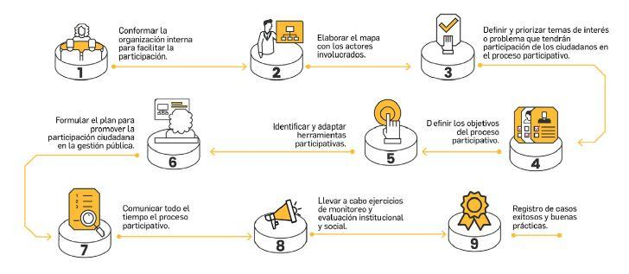
Gráfica. Referente metodológico de la participación ciudadana. Fuente: Función Pública (2018)
Para mayor información sobre guías metodológicas, referirse al anexo 1.

CONTENIDO

Enfoque de la participación ciudadana en el IDPC

4.1.1 Derechos patrimoniales y sostenibilidad del patrimonio cultural

Con base en el marco conceptual y normativo elaborado, y los principios del modelo, así como en el diagnóstico de los ámbitos de participación existentes en el IDPC realizado en el año 2018, este capítulo propone el enfoque que la participación ciudadana debería seguir en el IDPC. Dicho enfoque incorpora las orientaciones de la Función Pública (2018) y del Modelo Integrado de Planeación y Gestión- MIPG, y se adapta a las prácticas participativas encontradas en el mapeo de ámbitos de participación del Instituto.

El Instituto considera fundamental la participación ciudadana para fortalecer la transparencia, el control social, la eficiencia y efectividad de la gestión pública. En relación con el patrimonio cultural, la participación se concibe como un medio para generar conocimiento sobre el patrimonio, apropiación social, arraigo territorial y movilización corresponsable para su sostenibilidad. Es decir, como un medio para garantizar los derechos patrimoniales de la ciudadanía.

Efectivamente, la UNESCO (2014) entiende el patrimonio a la vez como un producto y un proceso “que suministra a las sociedades un caudal de recursos que se heredan del pasado, se crean en el presente y se transmiten a las generaciones futuras para su beneficio”.

Por eso se considera que “el patrimonio es esencial para promover la paz y el desarrollo social, ambiental y económico sostenible. La noción de patrimonio es importante para la cultura y el desarrollo en cuanto constituye el capital cultural de las sociedades contemporáneas. Contribuye a la revalorización continua de las culturas y de las identidades, y es un vehículo importante para la transmisión de experiencias, aptitudes y conocimientos entre las generaciones. Además, es fuente de inspiración para la creatividad y la innovación, que generan los productos culturales contemporáneos y futuros. El patrimonio cultural encierra el potencial de promover el acceso a la diversidad cultural y su disfrute. Puede también enriquecer el capital social conformando un sentido de pertenencia, individual y colectivo, que ayuda a mantener la cohesión social y territorial. Por otra parte, el patrimonio cultural ha adquirido una gran importancia económica para el sector del turismo en muchos países, al mismo tiempo que se generaban nuevos retos para su conservación” (UNESCO, 2014).

El patrimonio reúne entonces una multiplicidad de actores públicos, privados y de la sociedad civil con intereses en ocasiones divergentes, cuyos conflictos pueden afectar la memoria e identidad de los territorios. Se enfrentan numerosos retos relacionados con los procesos de construcción de identidades transterritoriales más allá de límites locales y nacionales, las modas de consumo cultural efímeras, la baja participación y apropiación ciudadana, el creciente deterioro, y los procesos localizados de gentrificación ligados a dinámicas inmobiliarias y turísticas que tienden a desplazar a los residentes tradicionales (Canclini, 2000; Carrión, 2002).

Sin embargo, estudios recientes han analizado el aumento de movimientos ciudadanos en torno a la defensa y activación del patrimonio, que movilizan sus formas de habitar y arraigo por el patrimonio cultural y natural en pro de su derecho a la ciudad, calidad de vida y permanencia en el territorio. Este fenómeno evidencia la estrecha relación entre patrimonio y construcción de ciudadanía y de identidades locales, o “ciudadanía patrimonial”, así como el carácter eminentemente político de su protección, divulgación y apropiación (Saborido Yudín, 2015).

En este contexto, la gestión del patrimonio es cada vez más compleja y requiere de modelos innovadores que medien los conflictos en la construcción de una identidad compartida que preserve su diversidad y singularidad, involucrando la participación de una gran variedad de actores (residentes, comerciantes y empresarios, gremios, organizaciones, academia, grupos etarios, étnicos, entre otros). Esto lleva a reconocer la necesidad de múltiples estrategias y metodologías multidisciplinares y flexibles, tomando en cuenta los diferentes tipos de patrimonio, escalas y agentes. Estrategias que motiven la participación activa en todo el ciclo de la gestión pública, orientadas a la construcción de ciudadanía de “sujetos patrimoniales” corresponsables, como eje fundamental de la sostenibilidad del patrimonio.

Se requiere entonces impulsar ámbitos y mecanismos de participación ciudadana innovadores, atractivos y accesibles, que permitan identificar necesidades, idear soluciones de manera colaborativa y desarrollar acciones corresponsables.

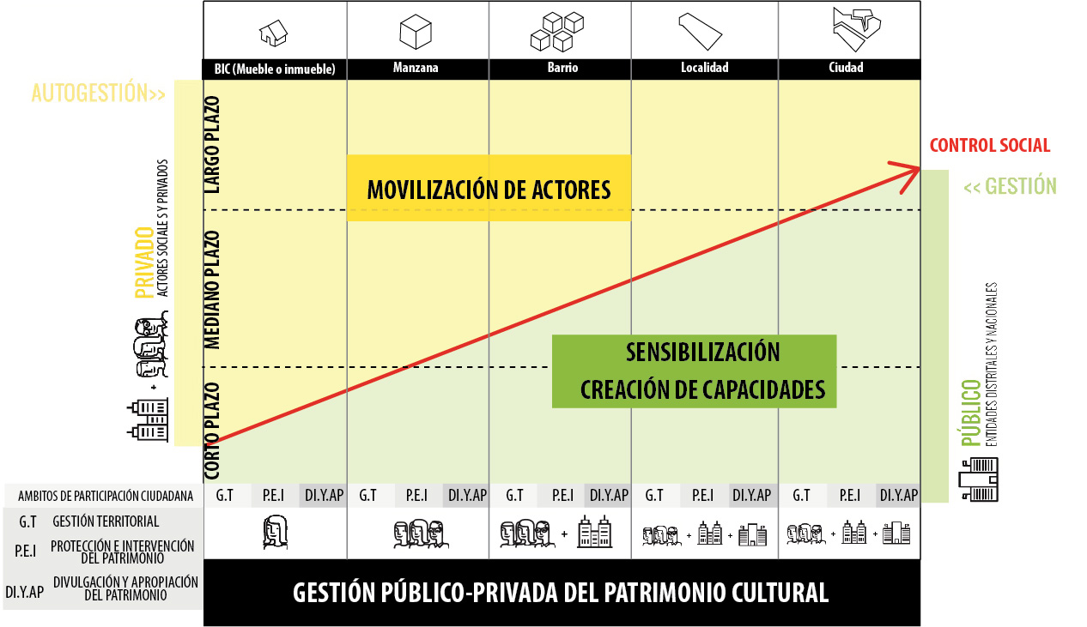
Gráfico. Gestión público-privada del patrimonio cultural. Fuente: Elaboración propia basada en el reto PEMP trabajado con la Veeduría Distrital (2018)

Esta gráfica permite mapear los ámbitos de participación ciudadana del IDPC para la gestión público-privada del patrimonio cultural. Muestra en qué escala se considera que los actores sociales y privados pueden auto o co-gestionar el patrimonio cultural (escala del BIC, manzana y barrio donde existe mayor proximidad con las dinámicas cotidianas), y dónde se requiere una visión más integral y/o elevados niveles de inversión, necesitando por ende una mayor actuación de entidades públicas.

Dichos mecanismos de participación deben propender por ser:

a) Multi-actores, reuniendo agentes públicos, privados y de la sociedad civil;
b) Incidentes, con poder real de influenciar y/o tomar decisiones y reglas del juego claras;
c) Integrales, abarcando todas las fases de la gestión pública desde la identificación hasta la evaluación;
d) Incluyentes, velando por la participación de grupos poblacionales, étnicos y sociales, con enfoque territorial, diferencial y de género;
e) Duales, combinando escenarios presenciales y virtuales;
f) Flexibles, adaptables a las distintas escalas de planeación y gestión del patrimonio;
g) Colaborativos, para generar sinergias entre actores;
h) Transparentes, para generar confianza; e
i) Incrementales, con posibilidades de evolucionar y escalar en el tiempo desde una perspectiva de mejora continua.

4.1.2 Modalidades de la participación en el IDPC

Adicional a la gráfica anterior, que permite ubicar los ámbitos de participación ciudadana del IDPC en las diferentes escalas territoriales, se propone a continuación una guía orientadora de cada ámbito, que consta de tres modalidades o variables clave de la participación ciudadana: fases de la gestión pública, nivel de incidencia, y dimensiones relacionadas con el patrimonio cultural.

Fases de la gestión pública

1. Diagnóstico: en esta fase los ciudadanos participan en la construcción, la formulación o la expedición de una norma, política, plan, programa, proyecto, servicio o trámite. Para ello, los ciudadanos aportan ideas, hechos, experiencias y propuestas para la caracterización de la situación abordada y la identificación de las necesidades que se deben satisfacer y las problemáticas que se van a resolver.

2. Formulación: es la incidencia de los ciudadanos en la formulación de políticas públicas, normas, planes, programas, proyectos, servicios y trámites. En esta fase los ciudadanos tienen la posibilidad de dialogar y debatir con las entidades en diversos espacios e influir en las decisiones públicas con sus opiniones, argumentos y propuestas.
3. Implementación: es el trabajo conjunto entre las entidades del Estado y los actores de la sociedad para que éstos últimos puedan ser productores, creadores, desarrolladores y proveedores de los bienes y los servicios públicos que van a recibir como parte de un programa o proyecto gubernamental, aportando conocimiento, experiencia y habilidades que contribuyen a la efectividad de esas iniciativas. Los actores de la sociedad corresponden a toda persona, grupo u organización que no pertenezca o sea remunerada por las instituciones públicas. En esta fase se involucra a la ciudadanía para que se convierta en protagonista o productora de sus propias soluciones.

4. Evaluación: en esta fase los ciudadanos participan en la evaluación y la vigilancia de los avances y los resultados de la gestión pública y de las políticas, planes, programas, proyectos, servicios o trámites. Aquí se desarrollan, igualmente, los procesos de rendición de cuentas para cumplir con el deber que tienen las entidades y los organismos públicos de responder ante los ciudadanos sobre las responsabilidades.
Gráfico. Ciclo de la Gestión Pública. Fuente: página web de Función Pública (2018)
http://www.funcionpublica.gov.co/eva/coleccionpracticasparticipacionciudadana/fases_gestion.html

Cada una de las fases puede abarcar uno o varios niveles de incidencia, entendido como la influencia de los ciudadanos en la toma y/o implementación de decisiones.

Niveles de incidencia

1. Información (incidencia baja): se fundamenta en el derecho de acceso a la información y consiste en suministrar información pública en forma proactiva y atender efectivamente las peticiones de los ciudadanos, en cumplimiento del principio de transparencia establecido en la Ley 1712 de 2014. La entidad debe proporcionar y facilitar el acceso a información de calidad, en lenguaje y formato comprensible para divulgar la información pública, sobre programas, servicios y procedimientos de la entidad.

2. Consulta (incidencia media): es un instrumento que pueden utilizar las entidades en cualquier momento del ciclo de la gestión pública para conocer las opiniones de los ciudadanos, con el fin de priorizar problemáticas o temas para rendición de cuentas, mejorar trámites y disposiciones legales, seleccionar o evaluar programas, obras o proyectos de inversión, entre otros aspectos.

3. Decisión (incidencia alta): en este nivel de participación, los ciudadanos logran tener incidencia directa sobre el asunto en cuestión. Implica escenarios cuyo resultado es vinculante. En otros casos, los ciudadanos y las respectivas autoridades conforman un grupo o mesa que tiene por objetivo debatir sobre un asunto público para tomar una decisión de forma colectiva. En este caso, las personas, funcionarios y autoridades suelen establecer colectivamente las reglas del juego del escenario de participación buscando romper las asimetrías y garantizando la toma de decisiones alrededor de varias alternativas mediante la formación de un consenso entre los involucrados.

4. Co-gestión/co-creación (incidencia alta): este nivel de participación se refiere a una gestión conjunta entre ciudadanos o representantes de ciudadanos y autoridades. De forma general, en este nivel se busca que las personas y grupos que participaron en la toma de decisiones, se involucren en su implementación y seguimiento de forma que se aseguren que los acuerdos o decisiones obtenidas se lleven a cabo de forma adecuada. Las acciones de co-gestión o co-creación pueden enfocarse en la definición y puesta en marcha de acciones de las entidades públicas (incluyendo ejercicios de colaboración para el diseño y co-creación de propuestas a partir de ideas ciudadanas, o para aportar en la solución de problemas o situaciones propias del quehacer institucional) o, en casos de mayor incidencia, cuando los sujetos participantes se constituyen como actores en la ejecución directa de planes, programas o proyectos específicos.
Gráfico. Niveles de incidencia. Fuente: elaboración propia

Adicional a lo anterior, y tomando en cuenta la misionalidad del IDPC, se establecen cuatro dimensiones de la participación ciudadana relacionadas con el patrimonio cultural.

Dimensiones relacionadas con patrimonio cultural

1. Sensibilización: acciones de participación orientadas a informar y sensibilizar a la ciudadanía y grupos de interés en temas patrimoniales.

2. Creación de capacidades: acciones de participación en doble vía (hacia dentro y fuera de la entidad) orientadas a capacitar a la ciudadanía y grupos de interés en temas patrimoniales, generar apropiación social del patrimonio cultural y cualificar la participación ciudadana. En otras palabras, promover la producción y gestión colectiva del conocimiento relacionado con el patrimonio cultural.

3. Movilización de actores: acciones de participación orientadas a la corresponsabilidad de la ciudadanía y grupos de interés en la gestión sostenible del patrimonio cultural.

4. Control social (dimensión transversal): acciones de participación orientadas a garantizar y fortalecer el control social de la ciudadanía y grupos de interés en las actuaciones del IDPC.
Gráfico. Dimensiones relacionadas con patrimonio cultural. Fuente: elaboración propia

Dichas tres modalidades o variables se interrelacionan entre sí en los espacios de participación ciudadana que desarrolla el IDPC, permitiendo una triple lectura de los ámbitos de participación, bien sea por dimensión, fase de la gestión pública o niveles de incidencia. Se presenta a continuación una guía que muestra el diálogo y engranaje entre estas tres variables, a manera de orientación.

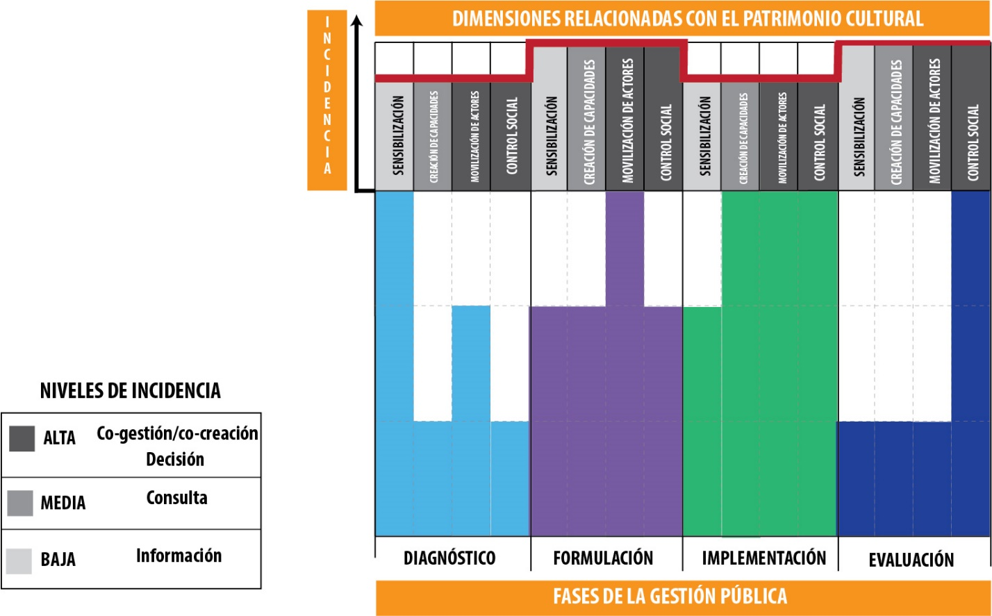
Gráfico. Modalidades de la participación ciudadana en el IDPC. Fuente: elaboración propia (2019)

Esta guía permite clasificar los ámbitos de participación ciudadana del IDPC para su análisis y mejoramiento continuo, de acuerdo con algunas premisas iniciales a profundizar con los equipos de trabajo en el marco de la construcción del Plan Institucional de Participación Ciudadana, y otros escenarios de sensibilización y capacitación:

- Algunas fases de la gestión pública son más propensas que otras para generar sensibilización, creación de capacidades, movilización de actores o control social. Por ejemplo, si el objetivo se orienta a sensibilizar a la ciudadanía sobre el patrimonio cultural, la fase de diagnóstico se considera particularmente idónea. En términos de movilización de actores, las fases de formulación e implementación representan etapas propicias. En cambio, las fases de implementación y evaluación son las más relevantes para promover acciones participativas de control social a la gestión pública.
- La incidencia debería ser incremental entre las dimensiones, hasta llegar a un nivel alto en la de movilización de actores y control social, particularmente en las fases de formulación y evaluación que son las de mayor impacto en las decisiones y resultados de cualquier intervención.

4.1.3 Ejes transversales del enfoque de participación del IDPC

4.1.3.1 Articulación con el Modelo de Gestión Social

En el IDPC, se han realizado esfuerzos para conceptualizar y operativizar la vinculación de la ciudadanía y grupos de interés, especialmente desde el equipo de Gestión Social de la Subdirección de Protección e Intervención del Patrimonio, quién planteó en el Manual de Gestión Social una serie de preguntas orientadoras para aproximarse a cualquier tipo de intervención en Bienes y Sectores de Interés Cultural.

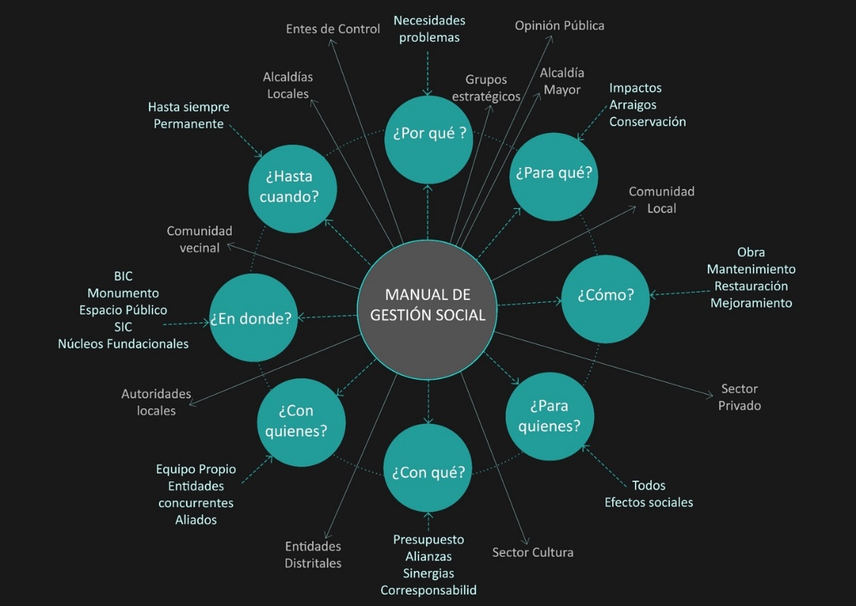
Gráfico 6. Manual de Gestión Social del IDPC. Fuente: Subdirección de Protección e Intervención del Patrimonio (2018)

Las preguntas orientadoras del Manual de Gestión Social ofrecen un enfoque específico de la gestión social del patrimonio cultural que se puede consolidar tanto como herramienta de aplicación en las intervenciones técnicas del IDPC, como en una manera de relacionarse con comunidades en el territorio de más largo aliento. Las preguntas, en tanto formulan una caracterización y guía para la interacción con grupos de valor o la ciudadanía en general, resuenan con las preguntas que se deben tener en mente a la hora de pensar la relación entre una intervención misional del IDPC y la estrategia o ejercicio de participación ciudadana.

En su acepción más amplia, la gestión social y la participación ciudadana comparten la aspiración por empoderar y facilitar la agencia de la ciudadanía. En el campo procedimental se puede vislumbrar en el Manual una relación de doble vía sobre la cual se debe construir. La gestión social, dado sus acompañamientos detallados y sostenidos con los actores, es de alta utilidad en las diferentes fases de una estrategia de participación (caracterización de actores y sus visiones con respecto a los problemas o temas de interés, socialización y consulta de programas y proyectos, entre otros). Asimismo, las estrategias de participación ofrecen mecanismos y herramientas para facilitar la incidencia ciudadana en la toma de decisiones y la rendición de cuentas. En aproximaciones de co-gestión o co-creación, la participación ciudadana encuentra sinergias con la gestión social en el carácter procesual y de acompañamiento.

Por otro lado, el Manual de Gestión Social ofrece un enfoque territorial a través del concepto de “entornos patrimoniales”, entendidos como contextos en donde confluyen hechos patrimoniales tanto físicos como simbólicos, que forman parte de lo que es reconocido como memoria colectiva. Los entornos, a su vez, contienen “nodos de intervención” que son los micro-territorios en donde se harán intervenciones integrales al patrimonio cultural de la ciudad por parte del IDPC, reconociendo los valores patrimoniales y los actores sociales presentes en el territorio. El enfoque territorial, el cual agrega un valor adicional a cualquier elaboración de estrategias de participación ciudadana, invita a entender las dinámicas socio-espaciales de los lugares que se intervienen o regulan de la mano de los actores sociales que en ellas se inscriben.

4.1.3.2 Articulación con enfoques en las políticas públicas

“En el marco de las políticas públicas, los enfoques se entienden como la forma de dirigir la atención o el interés hacia un asunto para lograr una mayor comprensión de las realidades, situaciones y necesidades sociales, que permitan dar respuestas pertinentes por parte del Estado. El abordaje de los enfoques es una oportunidad para el fortalecimiento de la gestión pública, en la que se amplían los grados de flexibilidad y niveles de apertura y adaptación a cambios y nuevas realidades. Permite la re-significación de los procesos propios de la gestión institucional para que la toma de decisiones tenga una mirada integral y sistémica de la realidad” (SDP, 2017). A continuación, se presentan algunos de los enfoques que el IDPC está incorporando de manera progresiva en relación con la participación ciudadana. Las acciones concretas para seguir profundizando en cada enfoque se deberán definir en el Plan Institucional de Participación Ciudadana.

- Enfoque de derechos humanos

El abordaje de los enfoques se entiende bajo la sombrilla de los derechos humanos. Los derechos humanos suponen un tratamiento igualitario, es decir, que nadie debe tener menores oportunidades. De ahí que la igualdad como fundamento de los derechos humanos, nos permite reflexionar sobre principios clave de la participación ciudadana como la no exclusión, equidad, autonomía, reconocimiento y respeto de la diversidad. Se trata entonces de que todas las personas o grupos que tengan interés en participar tengan la oportunidad de hacerlo voluntariamente, con igualdad de oportunidades y de trato, y que las diversas opiniones o posiciones se puedan expresar libremente y sean valoradas por igual. En este sentido, se toma como criterio común para entender el enfoque de derechos humanos las directrices de programación plasmadas en la declaración “Hacia un entendimiento común de las Naciones Unidas sobre un enfoque basado en los derechos humanos para la cooperación para el desarrollo” (ONU, 2003).

- Enfoque poblacional-diferencial

El enfoque poblacional-diferencial centra la atención en los seres humanos, en visibilizar las características y particularidades de las personas y colectivos, y en reconocer las dinámicas de discriminación y exclusión que éstos han vivido. Lo anterior con el fin de generar acciones diferenciales transformadoras que logren el goce efectivo de derechos de todos los grupos poblacionales y sectores sociales que habitan un territorio.

Este enfoque permite identificar, comprender y responder a las relaciones entre la dinámica demográfica y los aspectos ambientales, sociales y económicos que son responsabilidad y competencia de los municipios. Se orienta a entender el abordaje de las diferentes categorías en función de su ciclo vital y generacional, su condición y situación, así como su identidad y diversidad.

Como resultado, busca generar dispositivos, canales y actuaciones que se encaminan a dar respuestas que satisfagan demandas o necesidades de la población o que garanticen la vida, el desarrollo, el bienestar y la felicidad de las personas en una lógica de desarrollo humano. La “Metodología para incorporar el enfoque poblacional-diferencial en los proyectos de inversión del Distrito Capital” adoptada mediante la Resolución 1344 de 2018, identifica las siguientes categorías:

- Sexo
- Orientación sexual
- Identidad de género
- Transcurrir vital (primera infancia, infancia, adolescencia, juventud, adultez, vejez)
- Pertenencia étnica (Rrom, indígenas, afrodescendientes, palenqueros y negritudes, y raizales)
- Personas con discapacidad
- Víctimas del conflicto armado

El IDPC está incorporando de manera progresiva el enfoque poblacional-diferencial. En relación con la participación ciudadana, el Plan Institucional de Participación Ciudadana define las acciones en desarrollar en cada vigencia.

- Enfoque territorial

“A través del enfoque territorial se realiza el análisis de los diversos componentes de índole territorial que aplican de forma diferente y solo algunos de los propuestos, por la especificidad de cada situación o problemática a resolver por las políticas públicas.

La vida no es posible sin territorio, tampoco sería posible el desarrollo de los derechos de los seres humanos sin el territorio, pues este, es soporte o contenedor de los fenómenos y relaciones sociales. El territorio es el espacio dentro del cual tienen lugar las relaciones socioculturales de un grupo humano específico, en razón a que es entendido “como una construcción cultural donde tienen lugar las prácticas sociales con intereses distintos, con percepciones, valoraciones y actitudes territoriales diferentes, que generan relaciones de complementación, de reciprocidad, pero también de confrontación. Dicha construcción es susceptible de cambios según la época y las dinámicas sociales” (Capel, 2016). En ese sentido, los problemas que procuran eliminar o mitigar las políticas públicas, ocurren en un territorio específico de la ciudad, con características propias de diversa índole definidas por su geografía, por su contexto político, económico y social que le dan una connotación diferente a los proyectos de la política pública que se van a implementar en cada zona con el fin de lograr intervenciones más pertinentes y efectivas” (SDP, 2017).

Ahí también, el Plan Institucional de Participación Ciudadana define el alcance urbano y/o rural así como la territorialización de los ámbitos de participación a desarrollar en cada vigencia.

Hoja de ruta para fortalecer la participación ciudadana y control social

Con base en el enfoque propuesto y en la información levantada y analizada en el diagnóstico anexo, se definen a continuación los principales lineamientos para fortalecer la participación ciudadana en el Instituto, en cada uno de los componentes del Modelo de Participación Ciudadana y Control Social del Instituto.

Como lo identifica el Modelo, el IDPC debe contar con un equipo de participación ciudadana dedicado a labores de planeación estratégica de la participación, orientación, estandarización de procesos, promoción, acompañamiento, capacitación, seguimiento y evaluación. Se recomienda que dicho equipo dependa de la Oficina Asesora de Planeación de la entidad y esté integrado por cuatro profesionales:

- Un líder de participación ciudadana;
- Dos enlaces a cargo de la dinamización de los ámbitos de participación ciudadana institucionales, sectoriales y otros espacios; y
- Un apoyo administrativo y logístico.

Es importante anotar que el equipo de participación ciudadana no tiene la responsabilidad de liderar los ámbitos de participación de las diferentes áreas del IDPC, sino de articular y acompañar a las mismas para el fortalecimiento de la participación a través de herramientas para la mejora continua.

4.2.1 Ámbitos y mecanismos de participación ciudadana

Sobre los ámbitos de participación institucionales

- Áreas del IDPC
Como primer punto, se recomienda fortalecer la participación ciudadana de manera prioritaria en las áreas misionales de la entidad, y de acuerdo con los objetivos estratégicos y proyectos de inversión definidos en el Plan Estratégico Institucional. Dicha recomendación obedece a que la participación ciudadana tiene un gran potencial de fortalecer la apropiación social y la sostenibilidad de los procesos, y en este caso, del patrimonio cultural de la ciudad.

En esta administración, dichas áreas abarcan: Fachadas; Monumentos; Gestión Social; Museo de Bogotá; Patrimonio Cultural Inmaterial; Programa de Recorridos Urbanos; Civinautas; Fomento; Instrumentos de Gestión Territorial; Plan Especial de Manejo y Protección – PEMP; y Transparencia y Atención al Ciudadano.

En segundo lugar, se identificó que algunos ámbitos de participación ciudadana liderados por distintas áreas se podrían unir o complementar, para optimizar esfuerzos logísticos y demostrar mayor articulación interna ante los participantes, que en varias ocasiones son los mismos. Al respecto, se encontró que aproximadamente un 30% de actores está repetido en las bases de datos de las diferentes áreas del Instituto. Un claro ejemplo son los ámbitos de participación desarrollados por los grupos de Fachadas y Gestión Social de la Subdirección de Intervención, y los que adelanta el equipo del PEMP en el Centro Histórico, los cuales convocan a una gran cantidad de actores en común y buscan objetivos similares en términos de reconocimiento, conservación, apropiación social y movilización de agentes en torno al patrimonio cultural del centro de la ciudad. La formulación del Plan Institucional de Participación Ciudadana permitirá identificar y aprovechar estas sinergias entre ámbitos y equipos en cada vigencia, bien sea por afinidad de espacios geográficos y/u objetivos.

- Fases de la gestión pública
Otra oportunidad de mejora se relaciona con las distintas fases de la gestión pública. En la actualidad, la mayoría de ámbitos de participación del IDPC se concentra en la fase de implementación. Se recomienda analizar en detalle con las áreas en qué medida la participación ciudadana podría aportar valor en las fases de diagnóstico, formulación y evaluación de los distintos productos y servicios, valor entendido en términos de eficiencia y efectividad, que en últimas, fortalecen la conservación, apropiación y sostenibilidad del patrimonio cultural.

Esta recomendación debe tomar en cuenta el ciclo de cada administración, siendo más los ámbitos de participación con fines de diagnóstico y formulación al inicio de cada periodo, y más los de implementación y evaluación hacia el final del cuatrienio.

- Incidencia de la participación
Si bien la incidencia es el fin último de la participación ciudadana, todos los ámbitos de participación no necesariamente deben tener una incidencia alta, depende de las fases, objetivos y mecanismos de los mismos. Un mecanismo como una publicación en la página web del IDPC para fines informativos es una acción de participación clave, que no tiene forzosamente cómo ni por qué incidir en la toma de decisión. En este sentido, se deberá revisar en detalle con las áreas para qué productos y servicios, en qué momentos y a través de qué medios es deseable la incidencia de la participación en la gestión del Instituto, de acuerdo con los niveles de incidencia propuestos en el presente lineamiento. Esto se podrá aterrizar en la formulación del Plan Institucional de Participación Ciudadana y a través de la guía orientadora planteada en el capítulo del enfoque.

- Dimensiones relacionadas con el patrimonio cultural
Dicho enfoque propone una variable adicional a las que tradicionalmente se recomiendan desde la gestión pública. Se trata de las dimensiones relacionadas con la misionalidad del IDPC (sensibilización del patrimonio cultural, creación de capacidades y movilización de actores, y una dimensión transversal de control social). Algunos ámbitos de participación ciudadana tienen el potencial de escalar hacia la dimensión de movilización de actores, pero no forzosamente todos. Estas tres variables – fases, niveles de incidencia y dimensiones – deben dialogar entre sí en una óptica de mejoramiento continuo del ejercicio participativo en el IDPC.

A manera de recomendación general, la incidencia debería ser incremental entre la dimensión de sensibilización y control social, particularmente en las fases de formulación y evaluación que son las de mayor impacto en las decisiones y resultados de cualquier intervención (ver guía orientadora).

Por otro lado, a pesar de que los equipos de trabajo del IDPC evaluaron que el 48% de los ámbitos de participación existentes tienen incidencia alta, no existen indicadores ni soportes de dicha incidencia o no son visibles, y puede no coincidir con las percepciones de los participantes. Se recomienda definir con claridad la incidencia buscada, comunicar claramente las reglas del juego y tener información de soporte acorde para efectos de rendición permanente de cuentas.

- Mecanismos de participación ciudadana
Como comentario general, debe haber una coherencia total entre las fases de la gestión pública, los niveles de incidencia, las dimensiones del patrimonio cultural, y los mecanismos de participación utilizados (taller, foro, encuesta, entre otros), para cumplir con los propósitos y manejar las expectativas en cada ámbito de participación.

Es decir que la participación, que no se entiende como un requisito normativo por cumplir, sino como un generador de valor, debe concebirse como un proceso y no como el desarrollo de actividades aisladas, con el fin de generar continuidad y confianza. Al respecto, las fases y herramientas de la Investigación-Acción Participativa (IAP) pueden servir de referente, ya que se basan en involucrar activamente a las personas en la producción colectiva del conocimiento, comprensión de problemas y búsqueda de soluciones prácticas que transforman la realidad.

Martí (2002:1) plantea las siguientes etapas de la investigación-acción participativa:

- “En primer lugar, la delimitación de unos objetivos a trabajar que responden a la detección de determinados síntomas (por ejemplo, déficits de infraestructuras, problemas de exclusión social, etc.).
- A esta etapa de concreción le siguen otras de "apertura" a todos los puntos de vista existentes en torno a la problemática y objetivos definidos: se trata de elaborar un diagnóstico y recoger posibles propuestas que salgan de la propia praxis participativa y que puedan servir de base para su debate y negociación entre todos los sectores sociales implicados.
- Esta negociación es la que da lugar a una última etapa, de "cierre", en la que las propuestas de concretar en líneas de actuación y en la que los sectores implicados asumen un papel protagonista en el desarrollo del proceso.
- La puesta en marcha de estas actuaciones abre un nuevo ciclo en el que se detectarán nuevos síntomas y problemáticas, y en el que cabrá definir nuevos objetivos a abordar”.

Adicionalmente, e independientemente del mecanismo de participación ciudadana empleado, se recomienda proponer metodologías interactivas y lúdicas con objetivos y reglas del juego claras, que fomenten un verdadero diálogo con y entre los participantes. Por ejemplo, privilegiar los grupos de discusión, los talleres de trabajo (mapeo de actores y redes, cartografía social, METAPLAN, construcción de acuerdos), y los recorridos en sitio, no solamente con las personas encargadas de temas como gestión social o participación sino también con el acompañamiento del personal técnico del IDPC relevante. Ésta es parte de la información que se podrá consultar en la Caja de Herramientas del Modelo de Participación Ciudadana y Control Social.

Ahí también, la formulación del Plan Institucional de Participación Ciudadana permitirá materializar estas recomendaciones donde sea pertinente y viable.

En particular y frente a los resultados arrojados en el mapeo inicial, se propone fortalecer el uso de las instancias formales de participación ciudadana, en particular las del sector cultura, por ser escenarios representativos con conocimiento y capacidad de multiplicar la información.

Por último, se sugiere fortalecer el carácter mixto o dual (presencial y virtual) de los ámbitos de participación, con el fin de llegar a amplios sectores de la ciudadanía, especialmente en términos etarios (población joven) y territoriales (personas localizadas en distintas localidades de Bogotá o inclusive en otras ciudades o países).

- Actores participantes
En cuanto a actores, se sugiere reforzar el carácter multi-actor de los ámbitos de participación del IDPC. Si bien existe una gran diversidad de agentes participantes, se podría fortalecer la participación y movilización de actores como las universidades, la empresa privada y la población flotante para una mayor conservación, apropiación y sostenibilidad del patrimonio. Para ello, es clave contar con una base de datos única, que permita intercambiar información de contactos entre áreas. Dicha base de datos deberá alimentarse a partir de un formato único de lista de asistencia para ámbitos de participación ciudadana, que también permita levantar información relacionada con el enfoque poblacional-diferencial.

Al respecto, existe un importante margen de mejora en términos de la vinculación de grupos poblaciones. Dicho enfoque también se deberá ir incorporando en el Plan Institucional de Participación Ciudadana, con las acciones a desarrollar en la materia en cada vigencia. Frente a personas en situación de discapacidad, se deben habilitar canales y lenguajes de comunicación y participación adecuados, y realizar las actividades presenciales en lugares seguros y accesibles.

- Convocatoria, divulgación de resultados y evaluación de los ámbitos de participación
A manera de recomendaciones generales, que se consolidarán en la Caja de Herramientas, se proponen las siguientes orientaciones para las diferentes etapas de los ámbitos de participación:

Convocatoria: se considera pertinente la forma de convocar, a través de oficio y/o correo electrónico, con seguimiento telefónico que es clave para mejorar los niveles de asistencia. Si bien varios ámbitos de participación responden a una selección previa de invitados, se recomienda hacer mayor uso de la página web y redes sociales para divulgar los escenarios que son abiertos al público. Ya que la cantidad y calidad de la participación depende en gran medida de la convocatoria oportuna, se recomienda enviar la información con mínimo siete días calendarios de antelación, haciendo uso de la mayor cantidad posible de canales de comunicación. Adicionalmente, se considera fundamental comunicar los objetivos, agenda y metodología de los ámbitos convocados con anterioridad, con el fin de manejar las expectativas de los participantes, de acuerdo con las recomendaciones propuestas en el punto “Mecanismos de participación ciudadana”.

Divulgación de resultados: existen grandes oportunidades de mejora en cuanto a la publicación y divulgación de resultados, para evidenciar el compromiso del IDPC con la participación, mejorar la transparencia, retroalimentación de avances y rendición permanente de cuentas ante la ciudadanía. En resumen, para generar confianza. Para ello, se recomienda donde sea pertinente y factible, socializar los resultados de los ámbitos de participación con los participantes vía correo electrónico y/u otro canal de comunicación relevante (actas u otros documentos). Adicionalmente, se deberá publicar cuatrimestralmente en la página web el informe de avance del Plan Institucional de Participación Ciudadana, acompañado de otras piezas gráficas en todos los canales disponibles del IDPC.

Evaluación: finalmente, es importante estandarizar la evaluación de los ámbitos de participación con los mismos participantes, para efectos de elevar la satisfacción ciudadana e implementar acciones de mejora continua. Dicha evaluación no forzosamente debe realizarse después de cada actividad. Al concebir la participación como un proceso planeado con un principio y un fin, y no como una serie de actividades sueltas, se recomienda realizar una evaluación en la mitad y al final del proceso de participación ciudadana. Para las actividades “únicas”, como una audiencia pública de rendición de cuentas, es necesario realizar la evaluación de manera sistemática. Para aquellas que cuenten con participantes distintos en cada actividad, se puede realizar una evaluación al finalizar cada una o de manera aleatoria. En todo caso, el IDPC deberá contar con un formato único de evaluación de participación ciudadana.

Sobre los ámbitos de participación sectoriales

Al revisar los parámetros normativos que rigen tanto al Sistema Distrital de Arte, Cultura y Patrimonio como al Sistema Distrital de Patrimonio Cultural, se establece que el Instituto hace parte de ocho escenarios de participación dentro del Sector Cultura, Recreación y Deporte. En estos ocho escenarios que abarcan temas, actores y alcances diferenciados, el IDPC participa con diferentes representantes y está llamado a jugar distintos roles.

Es de suma importancia analizar y cualificar estos escenarios para definir una estrategia del IDPC con miras a cumplir con las funciones asignadas y abordar de forma coordinada su rol dentro de estos sistemas.

En primer lugar, hay que resaltar que los dos sistemas no poseen la misma jerarquía. Si bien el Decreto 070 de 2015 y el Decreto 480 de 2018 tratan de darle forma y reconocimiento al Sistema Distrital de Patrimonio Cultural, y dejan atrás su calificación como subsistema, este último todavía se encuentra circunscrito por el Sistema Distrital de Arte, Cultura y Patrimonio. Por esta razón, en lugar de pensarlos como dos sistemas aislados, se deben considerar de forma articulada y complementaria dentro del sector.

Según los parámetros normativos, el IDPC es parte de los dos sistemas independientemente de que integre algunos escenarios de participación. En tal virtud, debe seguir los lineamientos de ambos sistemas, incluyendo los procesos de participación, planeación, fomento, organización, información y regulación que estructuran las interacciones dentro de los sistemas.

Dentro de los ocho escenarios participativos que vinculan el IDPC, se encuentran seis consejos y dos mesas. Los seis consejos son de escala distrital y cobijan diferentes ámbitos o áreas de intervención. Uno es el Consejo Distrital de Patrimonio Cultural que pertenece al Sistema Distrital de Patrimonio Cultural, y promueve la interacción de grupos de la sociedad civil y autoridades con incidencia alta en el patrimonio cultural de la ciudad. Los otros cinco consejos pertenecen al Sistema Distrital de Arte, Cultura y Patrimonio; uno es el Consejo Distrital de Arte, Cultura y Patrimonio que cubre los ámbitos local, de artes, poblacional, y de infraestructura cultural, y los otros cuatro se enfocan en el ámbito poblacional, uno de forma general (Consejo Distrital de Cultura Poblacional) y tres de forma específica (grupos étnicos, etarios, y sectores sociales).

Con respecto a las mesas en las cuales el IDPC tiene representación, una es la Mesa de Consejeros Locales de Patrimonio Cultural que congrega a representantes del ámbito local y posee parámetros normativos claros (Sistema Distrital de Patrimonio Cultural), y otra es la Mesa Temática de Museos que se enfoca en un tema puntual y no estipula disposiciones normativos claras (Sistema Distrital de Arte, Cultura y Patrimonio).

Frente al lugar que ocupan estos ocho escenarios en los sistemas, es claro que el Consejo Distrital de Arte, Cultura y Patrimonio y el Consejo Distrital de Patrimonio Cultural son los de mayor jerarquía, lo que se refleja en sus integrantes (varios secretarios de despacho y directores del sector por parte de la administración distrital, y representantes de actores incidentes en temas culturales y patrimoniales). En seguida, se encuentra el Consejo Distrital de Cultura Poblacional que convoca a varios directores del sector, y por último, los tres consejos poblacionales restantes y las dos mesas señaladas que convocan en su mayoría a subdirectores(as) de la Secretaría y entidades adscritas junto con representantes de la sociedad civil.

En este sentido, la jerarquía y alcance de los escenarios de participación parecen ser los criterios básicos para definir la participación concreta del IDPC en cada uno de ellos. Como mencionado anteriormente, el(la) director(a) del IDPC representa el Distrito en los tres consejos de mayor jerarquía, el(la) subdirector(a) de divulgación en los otros tres consejos, y para las dos mesas, solamente se estipula la participación de un delegado sin especificar.

Adicional a la función de representación, el IDPC ejerce la secretaría técnica de tres escenarios: Consejo Distrital de Patrimonio Cultural, Mesa de Consejeros Locales de Patrimonio Cultural y Mesa Temática de Museos, dicha responsabilidad abarca principalmente actividades de convocatoria, logística, sistematización y difusión de las sesiones (acta). Esta función articuladora implica entonces capacidades institucionales y recursos acordes. Asimismo, en el caso del Consejo Distrital de Patrimonio Cultural, esta función restringe la posibilidad de voto del representante del IDPC.

Si bien la normatividad de ambos sistemas implica varias funciones y responsabilidades para el IDPC, es de anotar que la participación del IDPC en estos escenarios no aparece registrada en la estructura funcional que rige el Acuerdo 2 de 2007. Solo la Resolución 0923 del 2 de noviembre de 2016 (“Por la cual se modifica el Manual Específico de Funciones y de Competencias Laborales para los empleos que conforman la planta de personal del Instituto Distrital de Patrimonio Cultural -IDPC”) menciona de forma clara el rol de articulación que tiene la Subdirección de Divulgación asignándole la secretaría técnica del Consejo Distrital de Patrimonio Cultural.

Por otro lado, es importante resaltar que como producto de la última modificación del Sistema Distrital de Arte, Cultura y Patrimonio (Decreto 480 de 2018) y las elecciones de consejeros que tuvieron lugar en noviembre de 2018, la totalidad de los escenarios mencionados entrarán en funcionamiento a partir del año 2019, mientras que en los dos últimos años, solamente estaba sesionando el Consejo Distrital de Patrimonio Cultural.

Por ende, es necesario pensar una distribución técnicamente relevante e institucionalmente viable de funciones y recursos entre las diferentes áreas del IDPC. Si bien la responsabilidad recae principalmente en la Dirección General y la Subdirección de Divulgación según las disposiciones normativas, se considera relevante fortalecer el rol del equipo de participación ciudadana como articulador de la participación en el IDPC. En particular frente a los sistemas, el equipo de participación puede facilitar la coordinación entre escenarios, realizar seguimiento a compromisos, y hacer que lo discutido y acordado en dichos espacios permee las diferentes áreas de la entidad, en pro de una mayor incidencia de la participación en la gestión del patrimonio.

Para ello y dada la carga que implica la cantidad de nuevos escenarios a partir de 2019, se recomienda contratar a una persona dedicada a ejercer la secretaría técnica del Consejo Distrital de Patrimonio Cultural y de la Mesa de Consejeros Locales de Patrimonio Cultural, y a representar al Instituto en los Consejos de Cultura Poblacional, de Grupos Étnicos, Sectores Sociales, y Grupos Etarios. A su vez, esta persona podría hacer de puente entre el equipo de participación ciudadana (enfoque de participación y operativo), la Dirección General (enfoque de direccionamiento estratégico) y Subdirección de Divulgación (enfoque técnico), garantizando así la participación coordinada y efectiva del IDPC en los dos sistemas.

Sobre otros ámbitos distritales y locales

Para los otros escenarios mencionados en el subcapítulo 3.3, se propone la participación del IDPC de manera ocasional, según solicitud externa y de acuerdo con la pertinencia y viabilidad, de manera coordinada con la dependencia relevante.

4.2.2 Canales de comunicación del IDPC para la participación ciudadana

La existencia de canales de comunicación accesibles y eficientes es clave para generar información transparente y confianza de cara a los procesos de participación ciudadana y su incidencia. En la actualidad, existe una gran variedad de canales de comunicación presenciales, telefónicos y virtuales en el IDPC, y se evidencia un esfuerzo para mejorar los niveles de información e interacción ciudadana, por ejemplo a través del micrositio de “Transparencia y acceso a información pública”, la apertura de canales directos para transmitir peticiones ciudadanas, y en el uso de las redes sociales del Instituto y Museo de Bogotá.

Sin embargo, el uso de los canales es principalmente para fines de información más que de comunicación y transacciones, para lo cual las nuevas tecnologías ofrecen interesantes posibilidades de mejora que se exponen a continuación, esencialmente centradas en la página web del IDPC.

Lenguaje claro. Es vital que la página web, sobre todo en sus secciones principales, mantenga un lenguaje amigable y accesible para el público en general, permitiendo que el ciudadano a) encuentre lo que necesite, b) entienda lo que encuentre, y c) lo use para satisfacer sus necesidades. Esto implica, por un lado, eliminar el uso excesivo de tecnicismos y abstracciones que no sean de fácil comprensión, y por otro lado, conectar mejor los mensajes centrales que se desean comunicar con los textos y las imágenes que los transmiten, ajustando formatos y tipos de letras que se utilizan. Por otro lado, se debe garantizar la accesibilidad a la población en situación de discapacidad.

Audiencias. Se podría adaptar la arquitectura de la página según los públicos diferenciados que interactúan con el IDPC (propietarios de BIC, organizaciones culturales, academia, empresa privada, entidades públicas, por ejemplo), jerarquizando la información que se dirige al público general y la que se enfoca en usuarios y grupos de interés específicos. Esto implica ajustar los menús y establecer los contenidos y formatos que se ajustan a cada destinatario.

Información y rendición permanente de cuentas. Una de las principales virtudes del gobierno en línea (GEL) es que permite establecer canales de comunicación y seguimiento continuo a las actuaciones de las entidades públicas. En cuanto a participación ciudadana, se debe robustecer la información relacionada en la página web, explicando de manera clara los mecanismos dispuestos para tal fin (ámbitos del IDPC, instancias de los sistemas de participación del sector cultura, entre los principales). Adicionalmente, la página web debe fortalecerse como canal de convocatoria a los escenarios de participación, por ejemplo, mediante un calendario en línea que podría aparecer con un botón “Participa en la gestión del patrimonio de Bogotá” en la página principal. Al respecto, el área de comunicaciones del IDPC maneja un archivo compartido a nivel interno para referenciar las actividades planeadas con actores externos desde las diferentes áreas, el cual podría indicar si se tratan de eventos abiertos al público para divulgarlos en el calendario de la página web (y redes sociales).

Por otro lado, existe una gran oportunidad de mejoramiento en cuanto a la publicación de evidencias y resultados de la participación ciudadana, para lo cual se publicará cuatrimestralmente los informes antes mencionados en la sección “Participación ciudadana en la formulación de políticas públicas”, la cual debería estar enlazada con el calendario para una navegación más fácil. La información pertinente también debería publicarse en las redes sociales mediante una estrategia articulada. De manera general, la implementación de interfaces de seguimiento permitiría incrementar la transparencia de las actividades del Instituto y respaldar los procesos de rendición de cuentas. En este sentido se podría incorporar en la página herramientas de visualización georreferenciada de las acciones del IDPC y generación de reportes, así como vincular aplicativos de seguimiento en línea de las peticiones ciudadanas y publicación de respuestas pertinentes tipo “preguntas frecuentes”.

De la información a la interacción. Las páginas web que se centran en la difusión de contenidos sostienen una comunicación en una sola vía, sin que los consumidores de dicha información la puedan generar y/o retroalimentar. De acuerdo con los tres principios del gobierno abierto (transparencia, participación y colaboración), se sugiere iniciar en el IDPC un proceso de migración de una página informativa hacia un portal transaccional, lo cual se ha empezado a través de la virtualización de algunos trámites pero se podría extender a temas de participación ciudadana. Esto implica abrir la posibilidad de que los usuarios participen de los contenidos de la página web y tengan incentivos para ello. Se podría pensar en links y botones que permitan hacer comentarios sobre algunos proyectos o iniciativas del IDPC, o disponer un formulario sencillo donde se puedan elaborar propuestas ciudadanas y hacer seguimiento a las mismas.

Educación patrimonial. Por último, uno de los campos donde las nuevas tecnologías pueden potencializar la interacción y participación ciudadana son las aulas virtuales. Una de las funciones misionales del IDPC es la formación y apropiación del patrimonio cultural, por lo que se podrían explotar en mayor medida las posibilidades de los canales digitales con fines pedagógicos, también para llegar a otros públicos como la población joven.

4.2.3 Plan Institucional de Participación Ciudadana

El Plan Institucional de Participación Ciudadana es la herramienta que materializa la puesta en marcha de los ámbitos de participación institucionales en cada vigencia, y referencia los escenarios sectoriales y otros espacios participativos que el IDPC debe atender. Se elaborará al iniciar el año de manera articulada con los equipos de trabajo del IDPC, para definir los ámbitos de participación a desarrollar en el plan de acción, así como las respectivas metas cualitativas y cuantitativas.

Deberá especificar los objetivos, alcance, plan de acción anual, canales permanentes de participación dispuestos, y esquemas de monitoreo, seguimiento y evaluación. También deberá propiciar la incorporación progresiva del enfoque poblacional-diferencial en materia de participación ciudadana.

El equipo de participación ciudadana realizará un seguimiento cuatrimestral a la ejecución del plan de acción con las áreas, el cual dará lugar a la publicación de informes y piezas en los diferentes canales de comunicación del IDPC.

Para facilitar dicho seguimiento y contar con todos los soportes necesarios, se recomienda que cada área cuente con un archivo físico y digital de sus ámbitos de participación ciudadana presenciales con las siguientes evidencias:
- Listado de invitados (actores convocados - opcional).
- Oficios y/o comunicación de invitación (si aplica).
- Listado de asistencia, registro fotográfico, acta (mínima información requerida).

4.2.4 Caja de herramientas para la mejora continua

Derivado de lo anterior, se necesita estandarizar varios procesos relacionados con participación ciudadana en el IDPC, así como poner a disposición de los equipos de trabajo información y guías para fortalecer el ejercicio participativo incidente.

Para ello, el Modelo de Participación Ciudadana y Control Social del Instituto contempla la creación de una Caja de Herramientas, que se tendrá que ir consolidando en el tiempo con la siguiente información:

- Documentos normativos vigentes en materia de participación ciudadana.
- Documentos técnicos que proveen guías metodológicas para la participación ciudadana y la incorporación del enfoque poblacional-diferencial.
- Banco de buenas prácticas relacionadas con la gestión participativa del patrimonio cultural a nivel internacional y nacional, que posteriormente se podría alimentar con buenas prácticas del IDPC.
- Documentos institucionales oficiales:
  - Modelo de Participación Ciudadana y Control Social, y respectivo seguimiento
  - Lineamientos para fortalecer la participación y el control social, y respectivo seguimiento
  - Caracterización de ámbitos de participación, canales de comunicación y grupos de valor
  - Plan Institucional de Participación Ciudadana con su respectivo plan de acción, e informes cuatrimestrales de seguimiento
  - Formatos institucionales estandarizados: listado único de asistencia, formato único de evaluación de ámbitos de participación, y base de datos única de participación ciudadana, inicialmente. Dichos formatos se elaborarán en el primer semestre de la vigencia 2019.

4.2.5 Sensibilización y capacitación de servidores públicos

Con el fin de divulgar y generar apropiación del valor de la participación ciudadana, es imprescindible diseñar, ejecutar y evaluar estrategias de sensibilización y capacitación dirigidas a los funcionarios y contratistas del IDPC, mediante metodologías originales, llamativas y didácticas, que rompan con el imaginario de la participación como requisito normativo, y la posicione como un medio para mejorar la gestión pública.

Para ello, se propone desplegar una estrategia en varios frentes:

- Identificar y transformar las percepciones que tienen los colaboradores del Instituto frente a la participación ciudadana vía ejercicios lúdicos e intercambio de experiencias.
- Socializar el Modelo de Participación Ciudadana y Control Social y sus diferentes componentes (especialmente el marco normativo, los lineamientos, caja de herramientas, y Plan Institucional de Participación Ciudadana).
- Identificar y divulgar las buenas prácticas del Instituto en materia de participación ciudadana.
- Definir y otorgar incentivos y premios para promover la participación incidente.

Lo anterior, a través de encuentros presenciales periódicos y comunicaciones internas (boletín interna y correos internos).

Por otro lado y como mencionado anteriormente, se realizarán reuniones de acompañamiento y seguimiento al Plan Institucional Anual de Participación Ciudadana con las distintas áreas para identificar dificultades, lecciones aprendidas y posibles acciones de mejora continua.

Responsables

Los equipos de trabajo responsables de la implementación de los presentes lineamientos son:

- Oficina Asesora de Planeación: equipo de Participación Ciudadana, de manera articulada con:
- Oficina Asesora de Planeación.
- Subdirección de Gestión Corporativa: equipo de Transparencia y Atención a la Ciudadanía en lo relativo a la Estrategia de Transparencia, Atención a la Ciudadanía y Participación Ciudadana 2017-2019.

Los equipos corresponsables son:
- Los equipos de trabajo del IDPC líderes de los ámbitos de participación ciudadana identificados.
- Subdirección de Divulgación y Apropiación del Patrimonio: equipo de Comunicaciones para efectos de los canales de comunicación.
- Subdirección de Gestión Corporativa: equipos de Talento Humano, Gestión Documental y de Sistemas en lo referido a la gestión del conocimiento del modelo.

Monitoreo y seguimiento

El monitoreo y seguimiento a la implementación del presente lineamiento se realizará cuatrimestralmente de acuerdo con las herramientas de seguimiento del Plan Anticorrupción de Atención al Ciudadano (PAAC) y de la Estrategia de Transparencia, Atención al Ciudadano y Participación. Asimismo, se utilizará el instrumento de Plan Institucional de Participación Ciudadana 2019 como herramienta de control y seguimiento.

DOCUMENTOS RELACIONADOS

Bibliografía

Alcaldía Mayor de Bogotá y Secretaría de Cultura, Recreación y Deporte. (2014). Lineamientos para el enfoque poblacional diferencial. Recuperado de: http://www.culturarecreacionydeporte.gov.co/sites/default/files/adjuntos_paginas_2014/lineamientos_de_enfoque_poblacional_diferencial_noviembre_18.pdf

Arnstein, S.R. (1969). A Ladder of Citizen Participation. JAIP. 35(4), pp.216-224. Recuperado de: https://lithgow-schmidt.dk/sherry-arnstein/ladder-of-citizen-participation.html

Rojas, E. (Ed). (2009). Construir ciudades. Mejoramiento de barrios y calidad de vida urbana. Washington D.C.: Banco Interamericano de Desarrollo (BID).

Carrión, F. (2002). Sostenibilidad de los Centros Históricos en América Latina. Recuperado de: http://www.flacso.org.ec/docs/artsoschal.pdf

Colmenares, A.M. (2012). Investigación-acción participativa: una metodología integradora del conocimiento y la acción. Voces y Silencios: Revista Latinoamericana de Educación, 3(1), pp. 102-115.

De Sousa Santos, B. (1998). Participatory Budgeting in Porto Alegre: toward a Redistributive Democracy. Politics and Society, 26(4), pp. 461-510.

García Canclini, N. (2000), citado en García Valecillo. (2009) ¿Cómo acercar los bienes patrimoniales a los ciudadanos? Educación Patrimonial, un campo emergente en la gestión del patrimonio cultural. PASOS Revista de Turismo y Patrimonio Cultural, 7(2), pp. 271-280.

Habermas, J. (1995). Between facts and norms. Cambridge: MA MIT Press.

Held, D. (1996). Model of democracy fully reused. Londres: Polity.

Martí, J. (2002). La investigación-acción-participativa. Estructuras y fases. En Rodríguez-Villasante, T.; Montañés, M. y Martí, J.: La investigación social participativa. Construyendo ciudadanía (pp. 79-123). Barcelona: El Viejo Topo. Recuperado de: http://www.redcimas.org/wordpress/wp content/uploads/2012/08/m_JMarti_IAPFASES.pdf

Ministerio de Vivienda y Urbanismo – MINVU. (2010). Inventario de Metodologías de Participación Ciudadana en el Desarrollo Urbano. Recuperado de: http://www.minvu.cl/incjs/download.aspx?glb_cod_nodo=20070212170002&hdd_nom_archivo=INVENTARIO%20DE%20METODOLOG%C3%8DAS.pdf

República de Colombia, Presidencia de la República. (2019). Lineamientos para la ejecución de acciones de participación ciudadana y rendición de cuentas. Recuperado de: http://es.presidencia.gov.co/dapre/DocumentosSIGEPRE/L-DE-03-Acciones-participacion-ciudadana-rendicion-cuentas.pdf

República de Colombia; Dirección de Participación, Transparencia y Servicio al Ciudadano. (2018). Orientaciones para promover la participación Ciudadana en los proceso de diagnóstico y planeación de la gestión pública (versión 1). Recuperado de: http://www.funcionpublica.gov.co/documents/418548/34150781/Orientaciones+para+promover+la+participaci%C3%B3n+ciudadana+en+los+procesos+de+diagn%C3%B3stico+y+planeaci%C3%B3n+de+la+Gesti%C3%B3n+P%C3%BAblica+-+Versi%C3%B3n+1+-+Julio+2018.pdf/365690c6-9a09-f451-2602-b86d9d27d361?download=true

República de Colombia, Consejo para la Gestión y el Desempeño Institucional. (2017). Manual Operativo, Sistema de Gestión (versión 2). Recuperado de: http://www.funcionpublica.gov.co/documents/28587410/34112007/Manual+Operativo+MIPG.pdf/ce5461b4-97b7-be3b-b243-781bbd1575f3

República de Colombia, Función Pública. (2016). Guía metodológica para la evaluación de la Gestión Pública con enfoque basado en derechos humanos, dirigida a las veedurías ciudadanas. Recuperado de: http://www.funcionpublica.gov.co/documents/418537/616038/Gu%C3%ADa_Metodol%C3%B3gica_Evaluac_Gesti%C3%B3n_Enfoque_DDHH.pdf/

República de Colombia, Departamento Nacional de Planeación. (2015). Guía de Lenguaje Claro. Recuperado de: https://colaboracion.dnp.gov.co/CDT/Programa%20Nacional%20del%20Servicio%20al%20Ciudadano/GUIA%20DEL%20LENGUAJE%20CLARO.pdf

República de Colombia; Función Pública y Departamento Nacional de Planeación. (2014). Manual Único de Rendición de Cuentas con enfoque basado en derechos humanos y paz. Recuperado de: https://www.funcionpublica.gov.co/eva/admon//files/empresas/ZW1wcmVzYV83Ng==/imgproductos/1450051661_3ad287e3bc4ef4dde655d44cec6168c8.pdf

República de Colombia, Función Pública. (s.f.). Colección de buenas prácticas en participación ciudadana. Recuperado de: http://www.funcionpublica.gov.co/eva/coleccionpracticasparticipacionciudadana/index.html

República de Colombia, Función Pública. (s.f.). Documentos del Plan Nacional de Formación para el control social. Recuperado de: https://www.funcionpublica.gov.co/eva/es/plan-nacional-formacion-control-social

República de Colombia, Función Pública. (s.f.). Participación Ciudadana en la Gestión Pública. Recuperado de: http://www.funcionpublica.gov.co/eva/es/participacion2018

Saborido Yudín, M.S. (2015). Patrimonio y ciudadanía movimientos ciudadanos en defensa del patrimonio en los barrios y territorios (Tesis doctoral) Universidad de Sevilla, España.

Sandoval, C.; Sanhueza, A. y Williner. A. (2015). La Planeación Participativa para lograr un cambio estructural con igualdad. Las estrategias de participación ciudadana en procesos de planificación multiescalar. Recuperado de: https://repositorio.cepal.org/bitstream/handle/11362/39055/7/S1501278_es.pdf

UNESCO. (2014). Indicadores UNESCO de cultura para el desarrollo, Manual metodológico. Recuperado de: https://es.unesco.org/creativity/sites/creativity/files/iucd_manual_metodologico_1.pdf

Zurbriggen, C. (2011). Gobernanza: una mirada desde América Latina. Perfiles latinoamericanos, 19 (38), pp. 39-64.

ANEXOS

Anexo 1. Guía metodológica

Anexo 2. Diagnóstico de la participación ciudadana en el IDPC

CONTROL DE CAMBIOS

Fecha | Versión | Naturaleza del cambio
29/03/2019 | 01 | Creación del documento.

CRÉDITOS

Elaboró | Revisó | Aprobó
Equipo de Participación Ciudadana, Oficina Asesora de Planeación  José Antonio Ramírez  Sandra Carolina Noriega  Ana Milena Prada | Charly Alexander Rociasco Méndez, Líder SIG, Contratista Oficina Asesora de Planeación.  Laura Zimmermann, Líder equipo de Participación Ciudadana, Contratista Oficina Asesora de Planeación. | Luz Patricia Quintanilla Parra - Jefa Oficina Asesora de Planeación
Documento de aprobación | Comité Sistema Integrado de Gestión, marzo 26 de 2019.

ANEXO 1

Guía metodológica

La presente guía metodológica ha recopilado las sugerencias de varios textos con el objetivo de facilitar a los funcionarios del IDPC y a los diferentes grupos de valor que interactúan con la entidad, una hoja de ruta para adelantar cualquier tipo de ejercicio participativo que involucre ciudadanía.

Esta guía se piensa, y puede utilizarse, de acuerdo a las diferentes etapas que suelen encontrarse en el diseño, implementación y evaluación de una estrategia de planeación y gestión donde se cuente con participación de la ciudadanía. Estas etapas planean de forma propositiva los siguientes pasos:

- Conformar el equipo de participación y del diagnóstico preliminar
El objetivo es conformar el equipo que llevará adelante la estrategia de participación de acuerdo al instrumento o mecanismo de gestión pública seleccionado.

Fuente: Función Pública, (2018).
- Conformar el equipo líder de la estrategia de participación e iniciar procesos para su capacitación y consolidación.
- Llevar a cabo el diagnóstico de la participación ciudadana en la entidad y estimar si existen las condiciones necesarias para conducir un proceso de participación ciudadana. Se deben identificar aspectos como normatividad e instancias donde la entidad desempeña un rol, nivel de institucionalización de la participación ciudadana, compromiso de la autoridad-voluntad política, disponibilidad de recursos, grupos interesados por participar, experiencia del equipo profesional, entre otros.
- Identificar el o los instrumentos de gestión pública que se quiere llevar adelante con una estrategia de participación ciudadana.

- Etapa de análisis y evaluación estratégica

El objetivo de esta etapa es realizar un análisis sobre aspectos presentes en el contexto (antecedentes, grupos de interés, territorios implicados, temas relevantes) que oriente la elaboración de la estrategia de participación ciudadana.

Fuente: Función Pública, (2018).

- Analizar el contexto que circunscribe la estrategia de participación ciudadana.
- Identificar y describir el territorio donde se elaborará, implementará y/o evaluará la estrategia de participación y el instrumento de gestión pública seleccionado.
- Identificar y caracterizar a los actores clave que deben estar presentes en la estrategia de participación ciudadana. Se suele entender por actores clave toda persona o grupos de personas que están interesados o son directa o indirectamente afectadas por el instrumento de gestión pública que incluirá la estrategia de participación ciudadana. Estos actores deben estar caracterizados de acuerdo a sus intereses, necesidades, objetivos que persiguen y el rol que pueden ejercer tanto en la acción participativa como en el desarrollo del instrumento de gestión en cuestión. Se sugiere que este mapeo se realice en forma participativa, convocando a algunos actores clave para que colaboren en la caracterización.
- Definir y priorizar temas de interés o problemas que guían la demanda participativa de los ciudadanos, los derechos ciudadanos implicados, y la presencia o ausencia de conflictos respecto del instrumento de gestión pública seleccionado ya sea en sus etapas de diseño, implementación o evaluación. Se sugiere que la entidad o equipo respectivo consulte a la ciudadanía para la priorización de los temas dentro de la agenda participativa. Asimismo, en caso de intereses divergentes o conflictos presentes, se pueden comenzar a determinar las posibilidades de acuerdo a partir de la atención a los intereses de los involucrados.

- Etapa de elaboración de la estrategia de participación ciudadana

Definir los objetivos, nivel de participación, plan de trabajo, plan de divulgación, herramientas y recursos de la estrategia de participación ciudadana en función del análisis realizado en la etapa anterior.

Fuente: Función Pública, (2018).

- Revisar y validar la identificación y caracterización de actores que serán involucrados en el ejercicio participativo.
- Definir las fases del ciclo de la gestión pública que se relacionan con el ejercicio participativo (diagnóstico, formulación, implementación, control/evaluación).
- Establecer el nivel de interacción con la ciudadanía para el proceso participativo (informativo, formativo, consultivo, decisorio, co-gestión/co-creación) y su nivel de incidencia de acuerdo a cada fase del ciclo de la gestión pública.
- Identificar las dimensiones que caracterizan el vínculo entre la participación y la misionalidad del IDPC (sensibilización; creación de capacidades; movilización; control social).
- Identificar y adaptar la pertinencia de las diferentes herramientas y metodologías participativas de acuerdo con las necesidades e intereses de los grupos involucrados y los recursos disponibles para su utilización. También se debe fortalecer la capacidad técnica del equipo de trabajo para utilizar las herramientas elegidas.
- Plantear objetivos generales y específicos de la estrategia de participación. Responder a la pregunta ¿Qué se quiere lograr con la participación ciudadana? Los objetivos deben estar relacionados con una meta clara, se deben poder constatar y deben especificar el grupo/territorio al cual se dirige la acción.
- Los objetivos deben estar ligados a un plan de trabajo que incluya: un diseño metodológico que referencie las actividades en un cronograma con plazos determinados; las herramientas que se van a utilizar; los responsables a cargo de implementar y evaluar la estrategia de participación ciudadana. Con esta información se da respuesta a las siguientes preguntas: ¿Cómo se van a lograr los objetivos? ¿Cuándo y dónde se va a llevar a cabo la acción participativa? ¿Quién(es) se encargará de llevar a cabo las actividades? ¿Qué se necesita para llevar a cabo las actividades?
- Los objetivos y el plan de trabajo deben estar ligados a un plan de divulgación. La forma y medios para la difusión deben establecerse de acuerdo a aspectos como el tipo de públicos a los cuales se quiere involucrar, el presupuesto disponible y el territorio en cuestión (nivel barrial, local, distrital, regional o nacional). Se sugiere identificar las preferencias de los canales de comunicaciones (presenciales y virtuales) de los distintos grupos, y priorizar los contenidos de la información según los públicos. El plan de divulgación debe abogar por mantener un proceso de comunicación constante y fluido y por trasmitir la información en un lenguaje claro y accesible.
- Definir los mecanismos de registro y sistematización de la información a recopilar. Esto incluye tanto la definición de la metodología para recolectar los distintos tipos de información relacionada con el proceso participativo (como por ejemplo las relatorías), tipo de evidencias que se requieren (escritas, visuales o auditivas), y formato de registro de asistencia de acuerdo al esquema aprobado por la institución.
- Mecanismos para la evaluación y seguimiento de la estrategia de participación ciudadana de acuerdo a matrices de tareas y logros-no logros o indicadores. Se recomienda tener un observador externo al equipo para hacer seguimiento.

- Etapa de aprobación de la estrategia de acuerdo a procedimientos existentes

El objetivo de esta etapa es conseguir la aprobación de la estrategia de participación ciudadana y garantizar su viabilidad política, técnica y presupuestal.

Fuente: Función Pública, (2018).

- Identificar cuáles son las instancias que deben aprobar la estrategia de participación (se aconseja socializar la estrategia con varios actores conseguir su respaldo y aprobación).
- Preparar una presentación de la estrategia que se enfoque en los aspectos más relevantes incluyendo componentes presupuestales y procedimentales. Se sugiere diseñar la presentación de la estrategia en varios formatos (visuales e impresos) de acuerdo a quienes se les presenta.
- Realizar una matriz para incorporar comentarios por parte de evaluadores de la estrategia y hacer seguimiento de cambios y correcciones de quienes participan en el proceso de aprobación.

- Etapa de implementación de la estrategia de participación ciudadana
El objetivo de esta etapa es desarrollar la estrategia de participación ciudadana de acuerdo a las definiciones realizadas en las etapas anteriores.

Fuente: Función Pública, (2018).

- Organizar el equipo de trabajo responsable de la implementación y asegurar los recursos relacionados con las actividades.
- Preparar la información que se entregará en el desarrollo de las actividades.
- Socializar y divulgar la información relacionada con la propuesta o instrumento en cuestión con los grupos de valor a través de los canales de comunicación definidos.
- Convocar a los grupos de valor caracterizados con suficiente antelación (incluir dentro de la convocatoria a actores que sirvan como evaluadores del proceso).
- Habilitar los canales, escenarios y medios presenciales y electrónicos definidos en la estrategia de participación. Estos canales abren la posibilidad de comenzar a identificar y analizar las preguntas, recomendaciones u objeciones previamente a la ejecución de las actividades de participación ciudadana convocadas.
- Recopilar y almacenar la información necesaria al finalizar la implementación de la estrategia de participación.
- Expedir las certificaciones de asistencia en las sesiones de participación ciudadana.

- Etapa de incorporación de los resultados obtenidos en la estrategia de participación
Incorporar aquellas propuestas recogidas durante la implementación de la estrategia de participación que aporten al mejor logro de los objetivos del instrumento de gestión pública que fue objeto de la participación y que sean viables en términos políticos, técnicos y económicos.

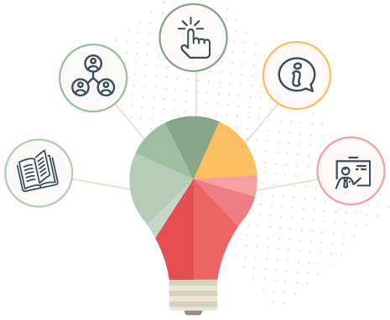

Fuente: Función Pública, (2018).

- Sistematizar los resultados y aportes obtenidos en el ejercicio de las diferentes actividades de participación ciudadana.
- Clasificar los aportes para facilitar el análisis y divulgación. Es importante no desestimar comentarios y observaciones sin un análisis integral del equipo de trabajo. Algunos de los criterios que se pueden utilizar para clasificar los aportes y propuestas recibidas son: clasificar por tema o por territorio; por nivel de respaldo o consenso entre participantes; clasificar por responsable o encargado de implementar el aporte; por actividades que requieran recursos o no; por actividades de corto, mediano y largo plazo; por actividades de difusión, capacitación, asistencia técnica, acompañamiento; nivel de concordancia con planes institucional. Se sugiere realizar una matriz que registre las propuestas incorporadas y no incorporadas, con el propósito de dar cuenta a los y las participantes sobre los aportes recibidos, su nivel de incorporación y los fundamentos para tal decisión.
- Una vez que los aportes han sido seleccionados se procede a preparar una nueva versión de la política, programa o proyecto que incorpore los comentarios, propuestas o acuerdos de los grupos de valor. Los aportes deben incorporarse en las secciones del documento que correspondan y deben ser destacarlos de alguna forma (color o tipo de letra).
- Informar sobre los cambios introducidos a la política, programa o proyecto a las personas y grupos que participaron de la estrategia de participación ciudadana. Se puede continuar el proceso participativo buscando la validación de los cambios introducidos o realizar un proceso de rendición de cuentas.
- La versión final debe ser aprobada formalmente por las autoridades que corresponda de acuerdo al instrumento de gestión que se desarrolle.

- Etapa de evaluación, seguimiento y rendición de cuentas de la estrategia de participación ciudadana
El objetivo de esta etapa es realizar una evaluación de resultados al término de la implementación de la estrategia de participación ciudadana que permita conocer sobre el nivel de cumplimiento de los objetivos, actividades y resultados esperados.

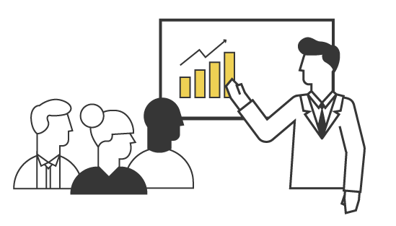

Fuente: Función Pública, (2018).

Las diferencias entre evaluación, seguimiento y rendición de cuentas:

- El concepto de evaluación distingue entre la evaluación de resultados y la evaluación de impacto. Estas evaluaciones suelen realizarse cuando finaliza la implementación de la estrategia de participación ciudadana y tienen por objetivo conocer el nivel de logro y no logro de los objetivos propuestos, las actividades implementadas y los productos esperados, o su impacto (cualificado o cuantificado).
- El concepto de seguimiento supone la elaboración de indicadores de cumplimiento que permitan ir revisando periódicamente los aspectos de medición seleccionados para ello durante la implementación de la estrategia.
- El concepto de rendición de cuentas se refiere al deber que tienen las autoridades, los representantes de cargo de elección popular y toda institución pública de dar a conocer los resultados de su gestión incluyendo su ejecución presupuestaria en forma periódica. El ejercicio de rendición de cuentas se enmarca en los conceptos de transparencia de la gestión pública. En la estrategia de participación la rendición de cuentas es el proceso a través del cual se dan a conocer los resultados obtenidos en la estrategia de participación ciudadana.
Fuente: Adaptación del esquema de CEPAL, (2015).
  - La distinción entre evaluación, seguimiento y rendición de cuentas es algo que se debe tener en presente desde que se comienza a preparar la estrategia de participación y que debe guardar una estrecha relación con los objetivos trazados y la metodología seleccionada.
  - Se debe proponer un esquema de seguimiento y evaluación de la estrategia metodológica en sí misma durante las distintas etapas planteadas. Es importante conducir autodiagnósticos, buscar evaluaciones externas o incentivar la retroalimentación de los grupos de valor implicados en todas las etapas del proceso participativo. La evaluación en esta dimensión se enfoca en la estrategia de participación, sus planes de divulgación y de trabajo, y en el aprendizaje institucional (reflexionar si los objetivos propuestos se lograron y si se convocó a grupos representativos; analizar y sistematizar las lecciones aprendidas que se obtuvieron con la implementación de la estrategia; reportar si hubo otros efectos positivos y/o negativos no esperados durante la implementación de la estrategia; analizar si se puede adaptar o innovar herramientas administrativas o tecnológicas que desarrollen o mejoren el proceso; identificar si se puede replicar en otros casos).
  - Por otra parte, se debe elaborar un esquema para evaluar o hacer seguimiento al proceso participativo de acuerdo al instrumento de gestión o política pública en desarrollo. Aquí se evalúa no la estrategia en sí misma sino sus resultados, insumos o conclusiones. Por lo tanto, se deben crear mecanismos para divulgar y hacer seguimiento a los acuerdos logrados en procesos decisorios, o a la incorporación de propuestas ciudadana en procesos consultivos. Este aspecto es crucial para determinar la incidencia de los grupos convocados en la toma de decisiones o en la dirección del desarrollo del instrumento de gestión pública.
  - En algunos casos la estrategia participativa se enfoca en la fase de la gestión pública de control y evaluación ciudadana o en una actividad de rendición de cuentas. La evaluación se constituye como el objeto mismo de la actividad participativa. La ciudadanía tiene el derecho a participar en la vigilancia de la gestión pública y sus resultados, y es una obligación de las entidades y organismos públicos rendir cuentas ante los ciudadanos sobre las obligaciones encomendadas, el avance y resultado de la gestión, así como sobre la garantía de derechos. Este control lo pueden hacer los ciudadanos para vigilar y evaluar la gestión pública de forma permanente. Al mismo tiempo, las entidades deben garantizar las condiciones y los espacios para que la ciudadanía evalúe y haga sugerencias de mejora a la gestión pública.
  - Las actividades de evaluación, seguimiento o rendición de cuentas implican la formulación de indicadores que den cuenta del valor del proceso participativo en términos de eficiencia, impacto, resultados, garantía de derechos o aquellos que nazcan de obligaciones particulares de las entidades. Para la construcción de indicadores, que consideren diferentes enfoques se recomienda utilizar la Guía metodológica de evaluación de la Gestión Pública (2016) elaborada por Función Pública. Dicha Guía está orientada a facilitar el ejercicio de vigilancia por parte de las veedurías ciudadanas. Asimismo, la Ley 1474 de 2011 y su Decreto reglamentario 124 del 2016, en lo referente al Plan Anticorrupción y de Atención al Ciudadano, señala los criterios de seguimiento y evaluación.
  - Al momento de finalizar la estrategia de participación ciudadana se debe analizar la información y preparar el informe de evaluación incluyendo registro de eventos, evaluaciones y retroalimentación de las actividades específicas. Se sugiere hacer una versión breve de fácil lectura utilizando gráficos y cuadros para la entrega de la información a los participantes y demás instancias interesadas.

Finalmente, se sugiere consultar algunas experiencias que involucran herramientas de gobernabilidad participativa que se encuentran disponibles en línea, como apoyo para el desarrollo de los procesos a desarrollar en el marco de la implementación del Modelo de Participación Ciudadana y Control social.

- Civicus. Ofrece una amplia gama de herramientas participativas clasificadas en 9 niveles: https://www.civicus.org/index.php/media-center-2/resources/toolkits/611-participatory-governance-toolkit

- Foro Nacional por Colombia. Publicaciones disponibles en línea en: http://www.foronacional.org/clients

- Asociación Internacional de Facilitadores en: https://www.iaf-world.org/site/

- Plan Nacional de Formación para el Control Social: https://www.funcionpublica.gov.co/eva/es/plan-nacional-formacion-control-social

- Metodologías, formatos y herramientas para la formulación de su Plan de Desarrollo Territorial: http://kiterritorial.co/

- Red Nacional de Planeación y Presupuesto Participativo: http://viva.org.co/documentos/cat_view/4-red-nacional-deplaneacion-local-y-presupuesto-participativo

- Diálogo Democrático – Un Manual para Practicantes: https://www.oas.org/es/sap/dsdme/ pubs/DIAL_%20DEMO_s.pdf y http://www.otraescuela.org/documentos/teatro_del_oprimido_y_teatro_foro_en_edupaz.pdf

- Metodología Búsqueda del Futuro: http://www.futuresearch. net/method/methodology/index.cfm

- Tecnología de Espacio Abierto (Open Space Technology): http://openspaceworld.org/wp2/

- Encuesta deliberativa. https://cdd.stanford.edu/ what-is-deliberative-polling/

- Café Mundial. http://www.theworldcafe.com/

ANEXO 2

DIAGNÓSTICO DEL ESTADO ACTUAL DE LA PARTICIPACIÓN CIUDADANA EN EL IDPC

Este anexo presenta los principales resultados del diagnóstico de la situación actual de la participación ciudadana en el IDPC, de acuerdo con los requerimientos del MIPG en la materia:

- Identificar y documentar las debilidades y fortalezas en la implementación de la política de Participación Ciudadana en la Gestión Pública, por cada uno de los ciclos de la gestión.
- Validar con las dependencias misionales y de apoyo si los grupos de valor con los que se trabajó en la vigencia anterior atienden a la caracterización de ciudadano.
- Diagnosticar si los canales, espacios, mecanismos y medios (presenciales y electrónicos) que empleó la entidad para promover la participación ciudadana son idóneos de acuerdo con la caracterización de ciudadanos, usuarios o grupos de interés.

1. Escenarios del IDPC

A través de un trabajo articulado entre los equipos de Transparencia y Atención a la Ciudadanía, Planeación y de Participación Ciudadana, se realizó en el cuarto trimestre del año 2018 un mapeo inicial de ámbitos de interacción ciudadana, mediante un formulario único que diligenciaron las áreas en contacto con usuarios y grupos de interés:

Áreas | Equipos de trabajo
Dirección General | Dirección General
Subdirección de Intervención | Valoración Patrimonio Arqueológico; Control Urbano; Equiparaciones estrato 1; Programa de Enlucimiento de Fachadas; Monumentos; Gestión Social
Subdirección de Divulgación | Fomento; Área Educativa/ Museo de Bogotá; Área de curaduría - Museo de Bogotá; Grupo de Patrimonio Cultural Inmaterial; Programa de Recorridos Urbanos; Oficina de comunicaciones; Centro de Documentación
Subdirección Corporativa | Transparencia y Atención a la Ciudadanía
Subdirección General | Planeación; Instrumentos de Planeación y Gestión; Plan Especial de Manejo y Protección – PEMP; Gestión Documental - Archivo BIC
Tabla. Equipos de trabajo del IDPC relacionados con participación ciudadana. Fuente: elaboración propia, IDPC (2018)
*La información de Civinautas se encuentra pendiente de entregar.

Vale la pena aclarar que se trata de un ejercicio preliminar que se construyó desde el conocimiento y percepciones de las diferentes áreas, con acompañamiento del equipo líder, frente al estado actual de la interacción con ciudadanos en el IDPC. Los ámbitos identificados corresponden a espacios o canales de interacción recurrentes con la ciudadana y que se han implementado al menos una vez en el año 2018, por ejemplo talleres de sensibilización sobre patrimonio cultural inmaterial, mesas temáticas de formulación del Plan Especial de Manejo y Protección (PEMP) del Centro Histórico de Bogotá, una encuesta de satisfacción o un buzón de correo electrónico. El ejercicio aporta insumos para la construcción de la línea base de la participación ciudadana, la cual se deberá fortalecer y medir en el tiempo. Por otro lado, permite identificar áreas de oportunidad para mejorar los procesos de participación ciudadana de forma continua.

Esta caracterización permitió identificar 83 ámbitos de interacción ciudadana, repartidos de la siguiente forma entre las áreas mencionadas:

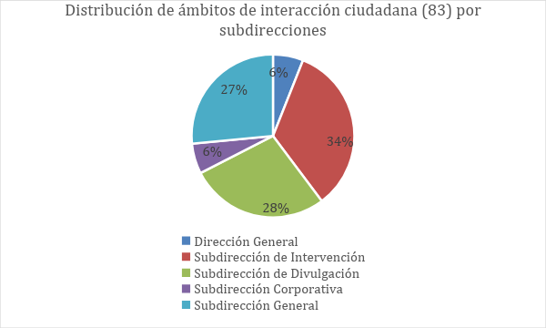

La mayoría de ámbitos de interacción con la ciudadanía se encuentran en la Subdirección de Intervención, seguida de la Subdirección de Divulgación y la Subdirección General.

Un primer análisis muestra que la mayoría de ámbitos se concentran en la fase implementación de los productos y servicios del IDPC, y en menor medida en el diagnóstico, formulación y evaluación.

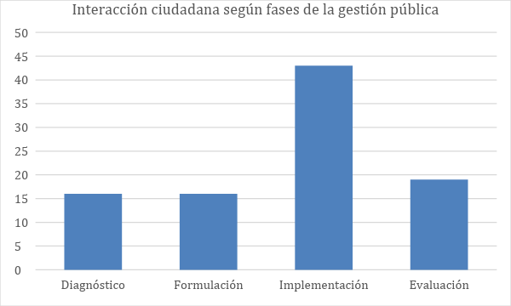

Con el fin de caracterizar los ámbitos correspondientes a participación ciudadana en particular, los 83 ámbitos identificados se dividieron en dos grandes categorías: a) ámbitos de participación ciudadana por un lado, y b) ámbitos de atención al ciudadano y acceso a servicios por otro lado, llegando a un universo de 48 ámbitos de participación ciudadana.

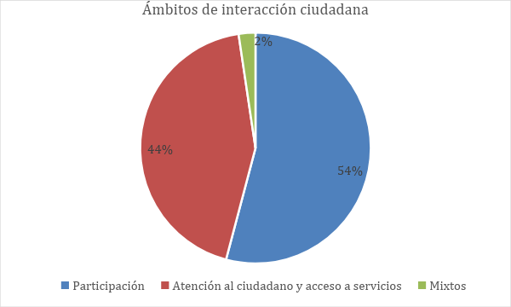

Entre ellos, la mayoría son liderados por la Subdirección General, seguida de la Subdirección de Intervención y la Subdirección de Divulgación.

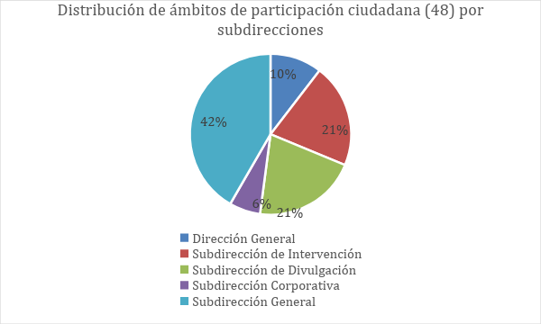
Sin embargo, al presentar la repartición de los ámbitos de participación ciudadana con el PEMP a parte, por tratarse de un proyecto coyuntural liderado por la Subdirección General y que representa la mayor parte de los ámbitos, se puede apreciar una distribución más equilibrada y liderada por las Subdirecciones de Intervención y de Divulgación.

Se evidencia que la mayoría responde a objetivos de diagnóstico, información, movilización de actores, consulta, y formación, seguidos de comunicación, control social y evaluación.

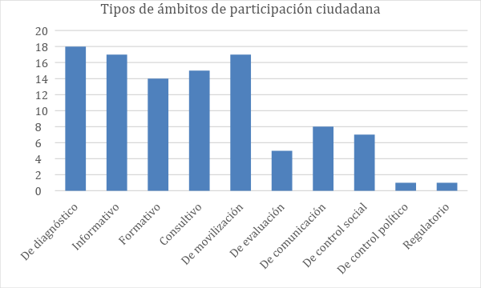

En cuanto a los mecanismos utilizados, destaca la prevalencia de los comités, asambleas y mesas de trabajo, encuestas, y campañas informativas. Los demás mecanismos utilizados son los foros y ferias, redes sociales, buzones, e instancias formales de participación. Denota el bajo uso de la página web del IDPC y de los debates.

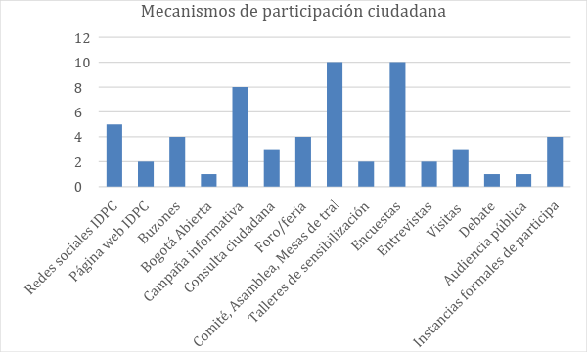

Otra información de interés es la modalidad de dichos ámbitos de participación ciudadana, los cuales son presenciales en un 77%.

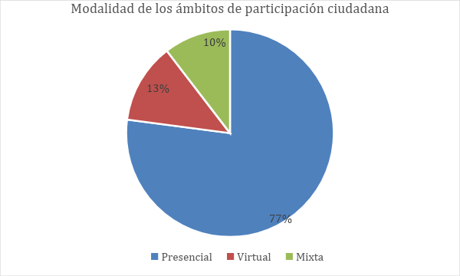

Por otro lado, se realizó una aproximación al nivel de incidencia de la participación ciudadana, arrojando que el 48% de los ámbitos tienen incidencia alta y el 29% una incidencia baja. Solamente el 4% no tendría incidencia, nuevamente, desde la perspectiva de las distintas áreas.

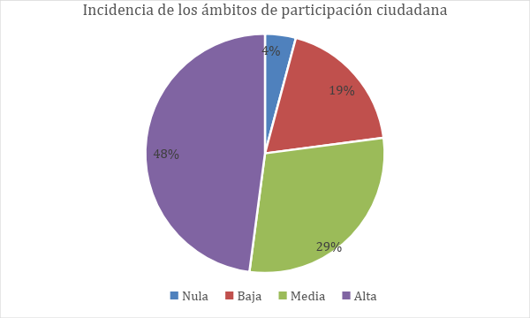

En cuanto a los actores participantes en los diferentes ámbitos, se encontró una gran diversidad de agentes, entre propietarios y residentes de Bienes de Interés Cultural (BIC), organizaciones vecinales (Juntas de Acción Comunal, asociaciones de residentes, entre otras), organizaciones sociales, culturales y artísticas, instituciones educativas de nivel medio y superior, arquitectos y restauradores, estudiantes, empresa privada, gremios y asociaciones de comerciantes, y entidades públicas del Distrito y la Nación, entre los principales.

Adicionalmente, la caracterización inicial también permitió conocer los canales a través de los cuales las áreas convocan a los ámbitos de participación, así como los documentos soporte que elaboran y/o almacenan frente a cada escenario de participación. En la mayoría de los casos, se convoca via correo electrónico u oficio y se confirma asistencia mediante llamada telefónica. A nivel de documentos soporte, todas las áreas referencian listados de asistencia pero no realizan actas o registro fotográfico de manera sistemática. En algunos casos, se comparten los resultados con los participantes por correo electrónico o se publican en la página web, bajo distintos formatos. En cuanto a satisfacción de los participantes, tampoco todas las áreas realizan evaluaciones de los ámbitos de participación.

Finalmente, se evidencia que no existe un proceso de sistematización de la información relacionada con participación ciudadana que sea estandarizado y accesible para efectos de seguimiento y reporte. Cada área almacena la información que considera pertinente (bases de datos, relación de actividades, listados de asistencia, actas, otros documentos soporte), bajo distintos formatos (por ejemplo, no todas las bases de datos contienen la misma información) y modalidades (en físico y/o digital).

2 Escenarios de los sistemas distritales de participación del sector cultura, recreación y deporte

Este subcapítulo incluye los espacios de participación establecidos en el Sistema Distrital de Patrimonio Cultural y en el Sistema Distrital de Arte, Cultura y Patrimonio, en los cuales el IDPC tiene participación.

2.1 Sistema Distrital de Patrimonio Cultural

Se resumen los escenarios del Sistema Distrital de Patrimonio Cultural establecidos por el Decreto 070 de 2015, en los cuales participa el IDPC.
Escenario | Funciones | Integrantes | Participación del IDPC
Consejo Distrital de Patrimonio Cultural de Bogotá D.C. | Es el órgano encargado de asesorar a la Administración Distrital, en especial al IDPC, en cuanto a la salvaguardia, protección y manejo del patrimonio cultural del Distrito Capital. Entre sus funciones se encuentra promover el control social en proyectos relacionados con el patrimonio cultural de Bogotá, emitir los conceptos favorables previos sobre los Bienes de Interés Cultural del ámbito Distrital, y orientar las políticas de los Sectores de Interés Cultural de la ciudad. | El Consejo cuenta con 12 integrantes:  -6 representantes de la Administración distrital (incluyendo a Secretarios(as) de Cultura, Recreación y Deporte, Planeación, Desarrollo Económico, Hábitat y los directores(as) del IDPC y del Archivo de Bogotá, o sus delegados(as).  -6 representantes de la sociedad civil (incluyendo representantes de las instituciones de educación superior, de la Sociedad Colombiana de Arquitectos, organizaciones especializadas en divulgación del patrimonio, minorías étnicas, propietarios de BIC, y de la Mesa de Consejeros Locales de Patrimonio Cultural). | El director(a) del IDPC o su delegado(a) ejerce como secretario técnico del Consejo y participa con voz pero sin voto en las sesiones del mismo.
Mesa de Consejeros Locales de Patrimonio Cultural | Es un escenario destinado al encuentro, deliberación, participación y coordinación de las agendas entre las organizaciones locales que desarrollan prácticas de patrimonio cultural, las instancias públicas y privadas. Dentro de sus funciones se encuentran la de establecer mecanismos de comunicación entre los diferentes agentes del sistema, promover la participación ciudadana y el control social, y apoyar la formulación de lineamientos que promuevan el patrimonio cultural de la ciudad. | La mesa está conformada por 3 tipos de integrantes:  -1 representante de cada espacio de participación cultural local que haya sido elegido por el sector de patrimonio cultural. -1 delegado(a) de la Secretaría de Cultura, Recreación y Deporte.  -1 delegado(a) del IDPC. | El IDPC participa con un delegado en representación de la Administración Distrital, quien ejerce la secretaría técnica.
Tabla. Síntesis del Sistema Distrital de Patrimonio Cultural. Fuente: elaboración propia, IDPC (2018)

2.2 Sistema Distrital de Arte, Cultura y Patrimonio

Se resumen los escenarios del Sistema Distrital de Arte, Cultura y Patrimonio establecidos por el Decreto 627 de 2007 modificado por el Decreto 480 de 2018, que cuentan con la participación del IDPC.

Escenario | Funciones | Integrantes | Participación del IDPC
Consejo Distrital de Arte, Cultura y Patrimonio | Es un escenario destinado al encuentro, deliberación, participación y concertación de las políticas, planes, programas públicos y privados, y las respectivas líneas estratégicas de inversión para el desarrollo cultural del Distrito Capital, en el cual participan los(as) representantes de todos los Consejos del Sistema Distrital de Arte, Cultura y Patrimonio. | El Consejo cuenta con 34 integrantes incluyendo:  -21 representantes de escenarios de participación (6 del ámbito local, 6 del ámbito de las artes, 3 del ámbito poblacional, 1 de infraestructura cultural, y 5 de otros espacios del sistema).  -13 integrantes del sector oficial distrital (en cabeza del Alcalde(sa) Mayor, dirigido por el o la Secretario(a) Cultura, Recreación y Deporte, los(as) Secretarios(as) Distritales de Gobierno, y Planeación, directores de las entidades adscritas del sector Cultura, Recreación y Deporte, y el director(a) del Instituto Distrital de la Participación y Acción Comunal-IDPAC. | El director(a) del IDPC o su delegado(a) es representante de la Administración Distrital.
Consejo Distrital de Cultura Poblacional | Es un escenario destinado al encuentro, deliberación, participación y concertación de las políticas, planes, programas públicos y privados, y las respectivas líneas estratégicas de inversión para el desarrollo cultural de los sectores sociales, grupos étnicos y etarios. | El Consejo está conformado por 14 integrantes:  -7 representantes de escenarios participativos del ámbito poblacional.  -7 representantes del sector oficial (Directores(as) de entidades adscritas del sector Cultura, Recreación y Deporte, y representantes de dependencias de la misma Secretaría. | El director o directora del IDPC o su delegado(a) es integrante en representación de la Administración Distrital.
Consejo de Cultura de Grupos Étnicos (Ámbito Poblacional) | Es un escenario destinado al encuentro, deliberación, participación y concertación de las políticas, planes, programas públicos y privados, y las respectivas líneas estratégicas de inversión para el desarrollo cultural de los grupos étnicos del Distrito Capital, en todas sus dimensiones y procesos. | El Consejo está conformado por 19 integrantes:  -12 representantes de grupos sectoriales y sociales incluyendo escenarios de participación, organizaciones, colectivos y redes relacionadas con grupos étnicos y minorías culturales.  -7 representantes de la administración distrital (Director(a) de Asuntos Locales y Participación de la Secretaría Distrital de Cultura, Recreación y Deporte, y directivos (subdirectores, asesores, entre otros) de las entidades adscritas del sector. | El Subdirector(a) de Divulgación del IDPC o su delegado(a), es representante de la administración distrital.
Consejo de Cultura de Sectores Sociales (Ámbito Poblacional) | Es un escenario destinado al encuentro, deliberación, participación y concertación de las políticas, planes, programas públicos y privados, y sus respectivas líneas estratégicas de inversión para el desarrollo cultural de los sectores sociales del Distrito Capital, en todas las dimensiones y procesos. | El Consejo está conformado por 19 integrantes:  -12 representantes de grupos sectoriales y sociales incluyendo escenarios de participación, organizaciones, colectivos, y redes representantes de grupos de mujeres, LGBT, poblaciones vulnerables, del sector rural, entre otros.  -7 representantes de la administración distrital (Director(a) de Asuntos Locales y Participación de la Secretaría Distrital de Cultura, Recreación y Deporte, y directivos (subdirectores, asesores, entre otros) de las entidades adscritas del sector. | El Subdirector(a) de Divulgación del IDPC o su delegado(a), es representante de la administración distrital.
Consejo de Cultura de Grupos Etarios (Ámbito Poblacional) | Es un escenario destinado al encuentro, deliberación, participación y concertación de las políticas, planes, programas públicos y privados, y las respectivas líneas estratégicas de inversión para el desarrollo cultural de los grupos etarios del Distrito Capital, en todas sus dimensiones y procesos. | El Consejo está conformado por 13 integrantes:  -6 representantes de grupos sectoriales y sociales incluyendo escenarios de participación, organizaciones, colectivos y redes representantes de los diferentes grupos etarios.  -7 representantes de la administración distrital (Director(a) de Asuntos Locales y Participación de la Secretaría Distrital de Cultura, Recreación y Deporte, y directivos (subdirectores, asesores, entre otros) de las entidades adscritas del sector. | El Subdirector(a) de Divulgación del IDPC o su delegado(a), es representante de la administración distrital.
Mesa Temática de Museos | Las funciones y metas de la Mesa Temática de Museos deberán ser concertadas entre los integrantes de la misma una vez conformada. | La Mesa está conformada por 17 integrantes:  -15 representantes que incluyen cada categoría de museos por los sectores público, privado o mixto.  -2 representantes de la Administración Distrital (un(a) delegado(a) de la Dirección de Arte, Cultura y Patrimonio de la Secretaría Distrital de Cultura, Recreación y Deporte, y otro de la Subdirección de Divulgación del IDPC). | Un(a) delegado(a) de la Subdirección de Divulgación del IDPC representa a la Administración Distrital, y ejerce la Secretaría Técnica. El IDPC o quien haga sus veces, apropiará los recursos y garantizará las condiciones logísticas para el funcionamiento de la Mesa.
Tabla. Síntesis del Sistema Distrital de Arte, Cultura y Patrimonio. Fuente: elaboración propia, IDPC (2018)

3. Otros escenarios de participación

Adicionalmente, existen otros escenarios de participación ciudadana en los cuales participa el IDPC de manera ocasional, que se pueden clasificar en tres grupos como sigue:

- Otras instancias formales de participación ciudadana: Consejos Locales de Arte, Cultura y Patrimonio-CLACP; mesas del Sistema de Arte Cultura y Patrimonio; y otras instancias formales.

- Espacios de participación no formal: agrupa escenarios y eventos convocados por otras entidades públicas, privadas o de la sociedad civil.

- Mesas sectoriales locales del sector cultura, recreación y deporte: más que de participación, se trata de un espacio mensual de coordinación de las entidades del sector por localidad, en el cual se concerta, apoya y difunde las actividades de participación previstas, entre otras funciones.

4 Canales de comunicación

En la actualidad, existen varios canales de comunicación en el Instituto para recibir y/o difundir información relacionada con participación ciudadana. Se analizan a continuación.

4.1 Canales presenciales

Los canales presenciales se relacionan principalmente con la recepción y respuesta a peticiones ciudadanas, e invitación a ámbitos de participación. Se pueden clasificar de la siguiente forma:

- Verbal: recepción de solicitud y/o entrega de información de forma oral por cualquier colaborador del IDPC.
- Físico: los canales son a) ventanilla única de información y atención a la ciudadanía ubicada en la Sede Casa Fernández, Calle 8 No. 8-52, y b) tres buzones de sugerencias ubicados en las sedes: Palomar- Centro de Documentación, ubicada Calle 12 b No. 2-96; Casa Sámano, ubicada en la Carrera 4 No.10-18; y Casa Fernández, ubicada en la Calle 8 No. 8-52. Por otro lado, el canal escrito se utiliza para convocar ciertos espacios de participación (oficios y correspondencia).

4.2 Canales virtuales

Los canales virtuales cumplen ambas funciones de recibir peticiones ciudadanas y difundir información relacionada con participación, bien sea para efectos de convocatoria o socialización de resultados.

- Página web y micrositios www.idpc.gov.co: se utiliza para convocar a escenarios presenciales y virtuales de participación, publicar avances y resultados, e información relacionada con transparencia y atención al ciudadano.
- Redes sociales IDPC y Museo de Bogotá (Facebook @institutodepatrimoniocultural; Twitter: @patrimoniobta; Instagram: @patrimoniobta) y canal Youtube: para convocar a escenarios presenciales y virtuales de participación, realizar cubrimiento en tiempo real, publicar avances y resultados, y dialogar con los ciudadanos.
- Correo electrónico atencionciudadania@idpc.gov.co y otros (por ejemplo bancoiniciativaspemp@idpc.gov.co): utilizado para recibir peticiones y/o aportes de la ciudadanía.
- Sistema Distrital de Quejas y Soluciones SDQS: para recibir peticiones ciudadanas.
- Correo masivo webmaster@idpc.gov.co: para realizar convocatoria a escenarios presenciales y virtuales de participación, y enviar información de interés.
- Listas de difusión Whatsapp con periodistas (prensa, radio, TV) y entidades distritales: para enviar información de interés.

4.3 Canales telefónicos

- Línea de atención a la ciudadanía 3550800 ext. 138: para recibir peticiones ciudadanas.
- Línea de denuncias por posibles actos de corrupción 3550800 ext.102; y Línea 195 Alcaldía Mayor de Bogotá: para recibir peticiones ciudadanas.
- Llamadas telefónicas: para confirmar asistencia y comunicar información de interés.

Se categorizan a continuación los canales de participación dependiendo de su función y carácter uni o bidireccional. Se entiende por bidireccional un canal que pueda ser utilizado para iniciar una comunicación, bien sea por el IDPC o la ciudadanía.

Canales de comunicación |  | Unidireccional | Bidireccional
Presenciales | Verbal |  | X
 | Escrito |  | X
 | Buzón de sugerencias | X
Virtuales | Página web y micrositios | X
 | Redes sociales IDPC y Museo de Bogotá |  | X
 | Correo electrónico |  | X
 | Sistema Distrital de Quejas y Soluciones SDQS | X
 | Correo masivo | X
 | Listas de difusión Whatsapp | X
Telefónicos | Línea de atención a la ciudadanía | X
 | Línea de denuncias | X
 | Llamadas telefónicas |  | X

Canales de comunicación |  | Recibir peticiones ciudadanas | Convocar y/o difundir información
Presenciales | Verbal | X | X
 | Escrito | X | X
 | Buzón de sugerencias | X
Virtuales | Página web y micrositios | X | X
 | Redes sociales IDPC y Museo de Bogotá | X | X
 | Correo electrónico | X | X
 | Sistema Distrital de Quejas y Soluciones SDQS | X
 | Correo masivo |  | X
 | Listas de difusión Whatsapp |  | X
Telefónicos | Línea de atención a la ciudadanía | X
 | Línea de denuncias | X
 | Llamadas telefónicas |  | X
Tabla. Atributos de los canales de comunicación del IDPC. Fuente: elaboración propia, IDPC (2018)

La Veeduría Distrital, en cumplimiento de su misión como entidad de control preventivo y promotora del control social en Bogotá, acompaña técnicamente a grupos de ciudadanos organizados alrededor de la figura de los Observatorios Ciudadanos Locales- OCL, a través de las Mesas de Pactos establecidas entre la ciudadanía y las entidades distritales.
Ver documento del Modelo de Participación Ciudadana y Control Social del IDPC (2019).
Ver Anexo 2. Diagnóstico de la participación ciudadana en el IDPC (2018).
Para mayor información, se sugiere consultar el texto de la Secretaría de Planeación Distrital (2017) “Guía de formulación e implementación de políticas públicas del Distrito”.
Por ejemplo, consultar el Ministerio de Cultura (2014) Manual de herramientas participativas para la identificación, documentación y gestión de las manifestaciones del Patrimonio Cultural Inmaterial disponible en http://patrimonio.mincultura.gov.co/Eventos/PublishingImages/Paginas/Gu%C3%ADas%20metodol%C3%B3gicas/manualdeherramientas.pdf Estos insumos se consolidarán en la Caja de Herramientas.
Para consultar información sobre población en situación de discapacidad, consultar el Registro para la Localización y Caracterización de las Personas con Discapacidad – RLCPD https://www.minsalud.gov.co/proteccionsocial/Paginas/DisCapacidad_RLCPD.aspx
Para conocer los canales existentes, consultar el documento de diagnóstico anexo.
Se incorporan recomendaciones formuladas por Juan Carlos Tarapuez del IDPC en el documento “Elementos para hacer de la página web del IDPC una página participativa”.
https://colaboracion.dnp.gov.co/CDT/Programa%20Nacional%20del%20Servicio%20al%20Ciudadano/GUIA%20DEL%20LENGUAJE%20CLARO.pdf.
Para mayor información, consultar los formatos diligenciados y la base maestra de datos.
Para mayor información sobre los escenarios de los sistemas mencionados, consultar la matriz analítica de los escenarios de los sistemas de arte, cultura y patrimonio.

